Информационные и коммуникационные технологии

.

Утверждаю:

Директор департамента реализации проектов ЦИКТ

Н.Ф. Шамсутдинова

« » 2016 г.

**Руководство пользователя**

Инструкция для внешних пользователей в системе1С: «Система сводной отчетности о деятельности субъектов дилерской сети»

В24.13_09.Б6.001.9

Разработчик:

Руководитель проекта(ДРП ЦИКТ) (Якупова Ю.Б.) подпись, дата

2016

Содержание

1. Введение 3

1.1 Область применения 3

1.2 Краткое описание возможностей 3

2. Подготовка к работе 3

2.1 Установка 1с:Предприятие 8.3 Тонкий клиент. 3

2.2 Настройка подключения к базе 1С:Предприятие 8.3. 6

2.3 Подключение по web-интерфейсу. 9

3. Описание операций 13

3.1 Сводная отчетность 13

3.1.1. Ввод начальных остатков 13

3.1.2. Загрузка данных о реализациях, перемещениях и возвратах от покупателей 15

3.2 Заявка дилера 23

3.3 Дополнительная Заявка дилера 30

3.3.1. Для срочного восстановления автотехники 34

3.3.2. Доп. заявка, проходящая этапы согласования, подтверждения, утверждения 38

3.3.3. Настройка для оповещения менеджера АЗК по электронной почте 47

3.4 Подбор номенклатуры в документах «Заявка дилера» и «Дополнительная заявка дилера» обработкой «Подбор номенклатуры» 49

4. Аварийные ситуации 53

4.1 Несоответствие версии клиента и сервера 53

4.2 Ошибки при интеграции с УПЗЧ 53

5. Лист регистрации изменений 54

# Введение

## Область применения

«Система сводной отчетности о деятельности субъектов дилерской сети» предназначена для дилеров ООО "АвтоЗапчасть КАМАЗ" и АО "ВТК "КАМАЗ" для получения отчетов о движении запасных частей дилеров по оптовым складам и фирменным магазинам, сбора заявок дилеров по трехмесячному планированию, сбора дополнительных заявок дилера».

Основание доработки:

* № 19030-2879 от 18.10.19 Подтверждение заявок контрагентов филиала в ЦО и контрагентов ЦО в филиале
* № 85400-87 от 18.03.2021 от ВТК. При формировании дилерами экспорта дополнительной заявки, установлен тип цены: «прейскурант +2%»

## Краткое описание возможностей

В «Системе сводной отчетности о деятельности субъектов дилерской сети» пользователи дилеров вводят начальные остатки запасных частей, загружают информацию о реализациях, перемещениях и возвратах товаров от покупателей, вводят заявки для трехмесячного планирования и дополнительные заявки для оперативной отгрузки. Данные по поступлению товаров дилера и возврату товаров поставщику загружаются регламентным заданием по расписанию из системы «Управление продажами запасных частей»

# Подготовка к работе



## Установка 1с:Предприятие 8.3 Тонкий клиент.

* + Разархивируйте файл SetupTC83.rar (<https://web-1c.kamaz.ru/1c_client/>) в любую папку на жестком диске, например «Temp», при необходимости создайте такую папку.

Файл может иметь структуру SetupTC+ВерсияПлатформы+.rar (например: setuptc_8_3_16_1224.rar).

* + Запустите на выполнение файл setup.exe из этой папки.
  + Следуйте инструкциям мастера установки.

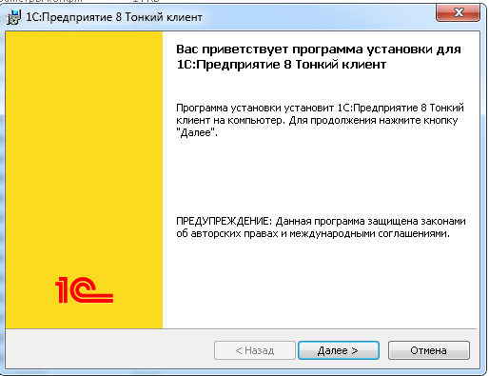

Если компонент «Русский» помечен как недоступный, то необходимо установить у него режим установки «Данный компонент будет установлен на локальный жесткий диск»

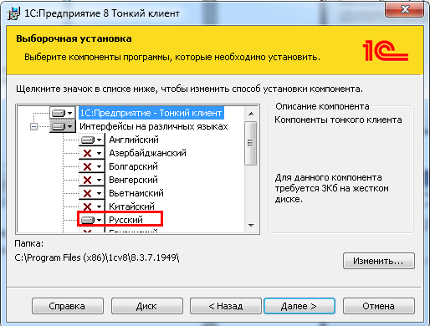

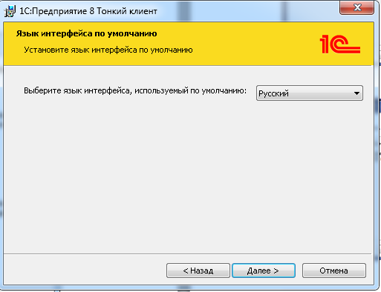

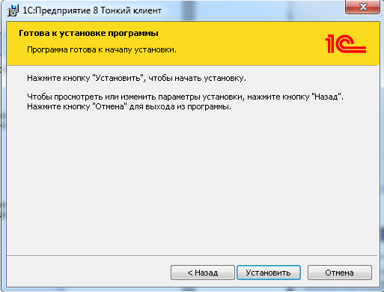

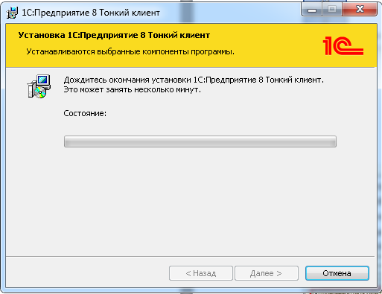

Разрешите при необходимости запуск программы установки.

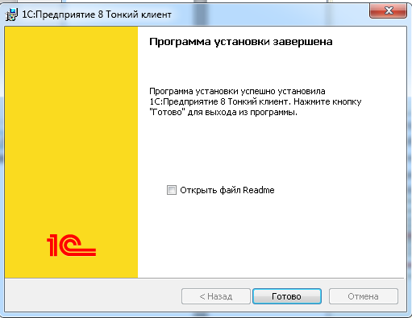

## Настройка подключения к базе 1С:Предприятие 8.3.

* + Запускаем 1с:Предприятие 8.3 Тонкий клиент



* + Появляется окно запуска 1с:Предприятие 8.3 Тонкий клиент.

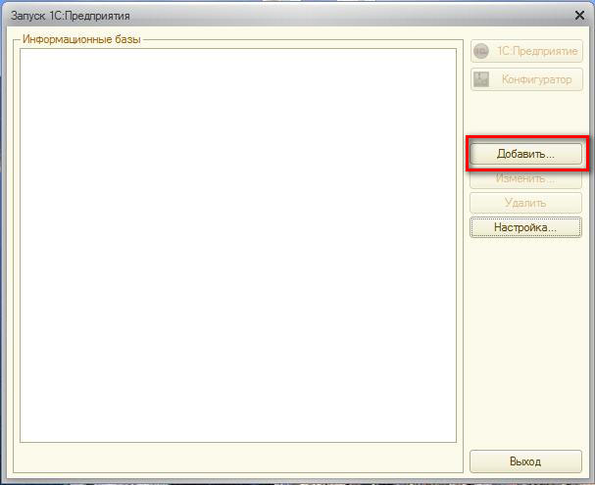

В нашем случае рассматривается пример в котором нет ни одной информационной базы. Необходимо добавить информационную базу, это делается с помощью кнопки «Добавить».

* + После нажатия на кнопку «Добавить» в появившемся окне выбираем пункт «Добавление в список существующей информационной базы».

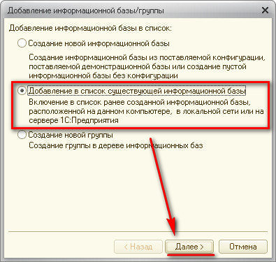

* + В следующем окне указываем имя базы «СДС ЗЧ - АЗК/ВТК/Дилеры», тип расположения – «На веб-сервере».

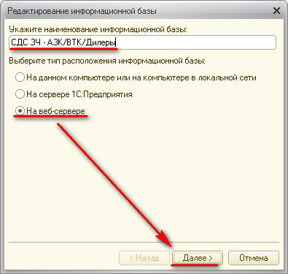

* + Затем указываем строку адреса информационной базы: «<https://web-1c.kamaz.ru/ds>».

Вариант использования прокси зависит от настроек локальной сети.

Способ аутентификации пользователя веб-сервера – выбирать автоматически.

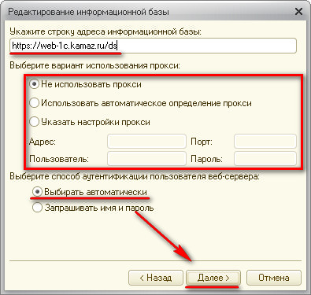

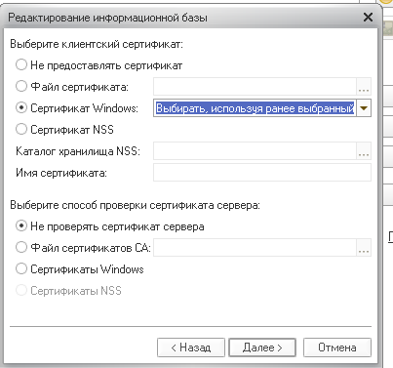

* + В последнем окне устанавливаем:

Вариант аутентификации: «Выбирать автоматически»,

скорость соединения: «Низкая»,

основной режим запуска: «Тонкий клиент»

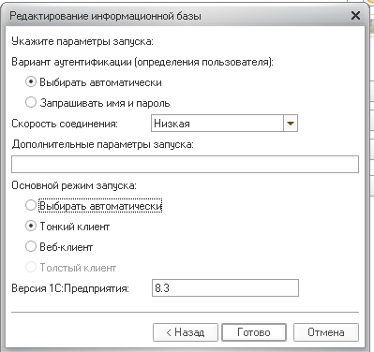

После нажатия кнопки «Готово» этап подключения информационной базы завершен.

ЕСЛИ ПОДКЛЮЧЕНИЕ ПРОШЛО УСПЕШНО, ТО ПУНКТ 2.3 НЕ ТРЕБУЕТСЯ. ЕСЛИ ВОЗНИКЛИ СЛОЖНОСТИ МОЖНО ПОДКЛЮЧИТСЯ ПО ВАРИАНТУ, ОПИСАННОМУ В ПУНКТЕ 2.3, ОН НЕ ТРЕБУЕТ УСТАНОВКИ ПРОГРАММ

ЕСЛИ У ВАС УСТАНОВЛЕН ФАЙЕРВОЛ/АНТИВИРУС НАДО РАЗРЕШИТЬ СОЕДИНЕНИЕ НА ПОРТ 443 С СЕРВЕРОМ КАМАЗ [https://web-1c.kamaz.ru](https://web-1c.kamaz.ru/) (ЭТО ИНФОРМАЦИЯ ДЛЯ СИСТЕМНОГО АДМИНИСТРАТОРА)

ЛОГИН И ПАРОЛЬ МОЖНО ПОЛУЧИТЬ:

* СТЕПАНОВА АНАСТАСИЯ ВЯЧЕСЛАВОВНА, тел. (8552) 37-37-52
* МУСАГИТОВА АЛИНА НИКОЛАЕВНА, тел. (8552) 55-19-38

## Подключение по web-интерфейсу.

ВНИМАНИЕ: скорость работы по web-интерфейсу низкая, поэтому основное назначение web-интерфейса - доступ к программе в режиме чтения (получения информации).

Используя web-браузер, заходим по адресу <https://web-1c.kamaz.ru/ds>.

Поддерживаемые веб-браузеры:

* Mozilla Firefox версии 3.x, 4.x или более поздней для Microsoft Windows и Linux.
* Microsoft Internet Explorer Версии 6.0, 7.0, 8.0 или 9.0 для Microsoft Windows. Рекомендуется использовать версию 7.0. Paбoтa вeб-клиента пoд браузером Microsoft Internet Explorer версии 6 мoжeт быть неэффективной.
* Google Chrome версии 12 для Microsoft Windows.
* Safari версии 4.0.5 и выше для Microsoft Windows и Mac OS X (версии 10.5 и выше).
* Мобильная версия Safari для устройств iPad в среде iOS версии 3.2, 4.2 и выше. Рекомендуется использовать версию 4.2 и выше.

Подробное описание работы с веб-клиентом «1С:Предприятия» и настройки веб-браузеров можно получить в «1С:Предприятие 8.2 Руководство пользователя» (Глава 13. Работа с веб-клиентом) и «1С:Предприятие 8.2 Руководство администратора» (Глава 8. Настройка веб-браузеров для работы в веб-клиенте). Частично информация доступна по <http://v8.1c.ru/small.biz/online/settings.htm>.

Для начала работы с ИС СДС необходимо ввести «<https://web-1c.kamaz.ru/ds>» в адресную строку браузера и перейти (при этом браузер должен быть настроен соответствующим образом, за настройкой обращайтесь к вашему системному администратору). В открывшемся диалоге необходимо в поле «Пользователь» указать имя пользователя (полученный логин), а в поле «Пароль» ввести полученный пароль и нажать на кнопку «ОК».

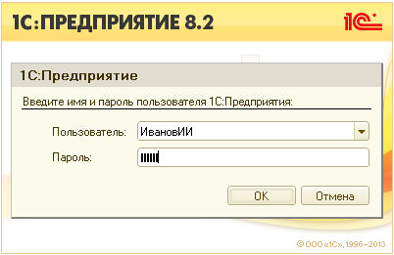

Для загрузки заявки дилера и сводной отчетности из файлов необходимо произвести настройку браузера, для этого проделайте следующие действия:

* + - В меню браузера выбрать Сервис/Свойства обозревателя.
    - Перейти на вкладку «Безопасность», выбрать «Надежные узлы» и нажать «Узлы»:

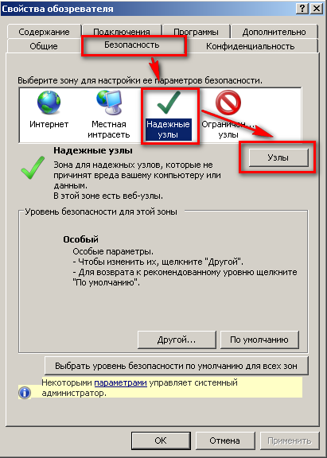

* + - В появившемся окне прописать адрес доступ к ИС «Система сводной отчетности о деятельности субъектов дилерской сети» и нажать «Добавить»: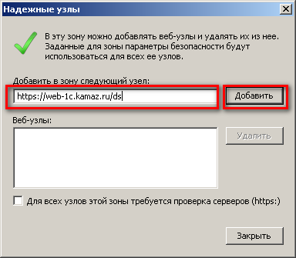

Узел появится в разделе «Веб-узлы»:

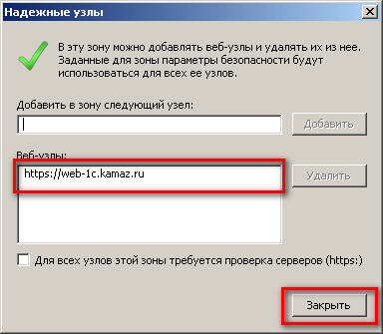

Нажать на кнопку «Закрыть».

* + - Для выбранных надежных узлов необходимо настроить уровень безопасности. Для этого в окне «Свойства обозревателя», для пункта «Надежные узлы» нажать на кнопку «Другой»:

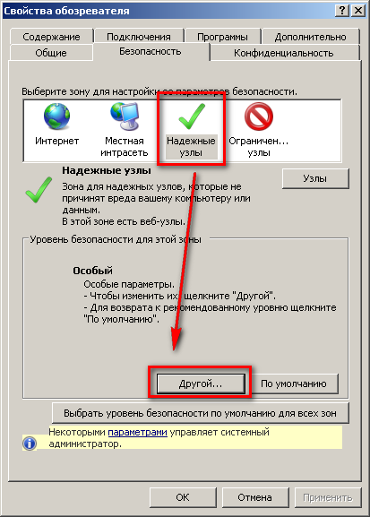

Пункт «Использование элементов управления ActiveX, не помеченных как безопасные для использования» переключить на «Включить». Нажать «ОК»:

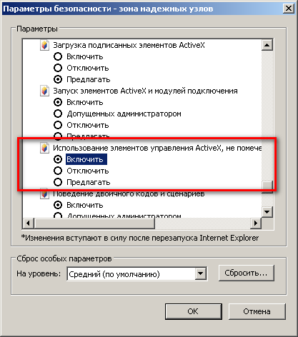

# Описание операций



## Сводная отчетность

После регистрации объекта сбора данных в ИС СДС по нему необходимо сначала ввести начальные остатки по товарам – запасы товаров на дату регистрации в ИС СДС. Операция ввода начальных остатков осуществляется с помощью документа «Ввод начальных остатков».

После ввода начальных остатков по объекту сбора данных из АСУ УПЗЧ в ИС СДС будут загружаться данные по поступлениям товаров и возвратах товаров поставщику, а пользователи дилеров должны будут загружать информацию о реализациях товаров и возвратах товаров от покупателей.

Для отражения операций реализации, перемещения и возвратах товаров от покупателей в системе предназначены документы «Реализация товаров» и «Возврат товаров от покупателей» соответственно.

2. 1. 1. **Ввод начальных остатков**

Добавление и изменение документов «Ввод начальных остатков» производится в журнале «Движения товаров»

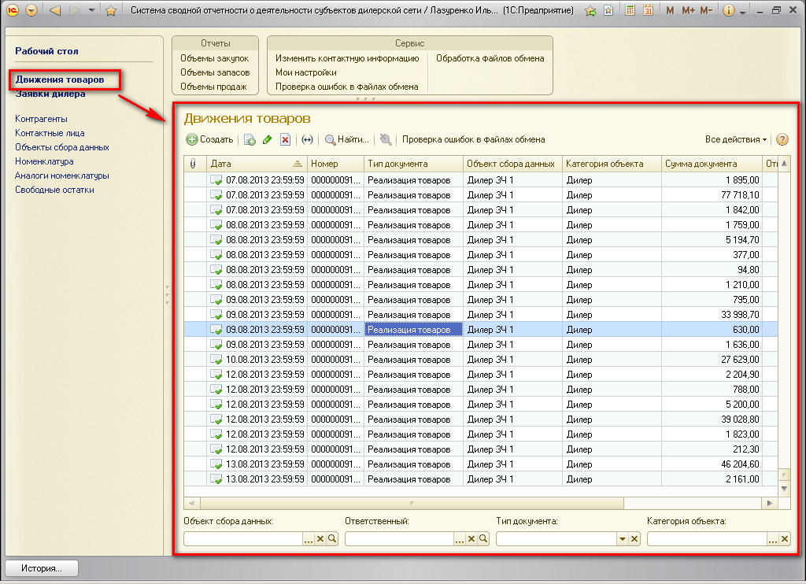

Для добавления нового документа необходимо нажать на кнопку «Создать»

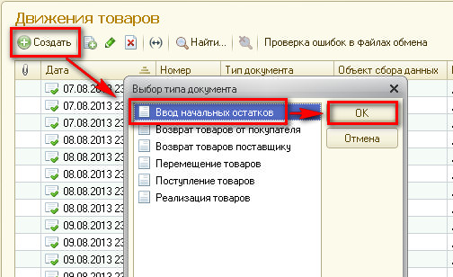

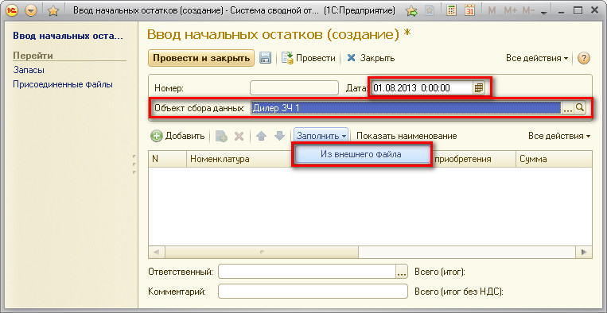

В новом документе необходимо заполнить реквизиты «Объект сбора данных» и «Дата», затем необходимо заполнить табличную часть «Запасы». Заполнять можно как вручную по кнопке «Добавить» так и из файлов обмена. Для заполнения из файлов обмена необходимо нажать на кнопку «Заполнить» и выбрать способ заполнения «Из внешнего файла», при этом откроется диалоговое окно выбора файла. После выбора файла необходимо нажать на кнопку «Открыть», при этом произойдет заполнение табличной части данными из файла обмена по объекту сбора данных указанному в реквизите документа «Объект сбора данных» за дату указанную в реквизите «Дата».

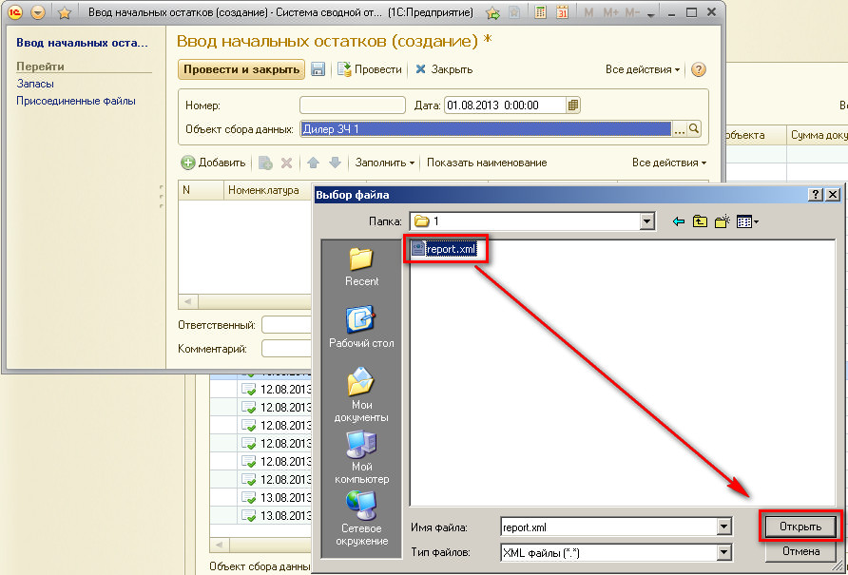

После заполнения документа необходимо нажать на кнопку «Провести и закрыть»

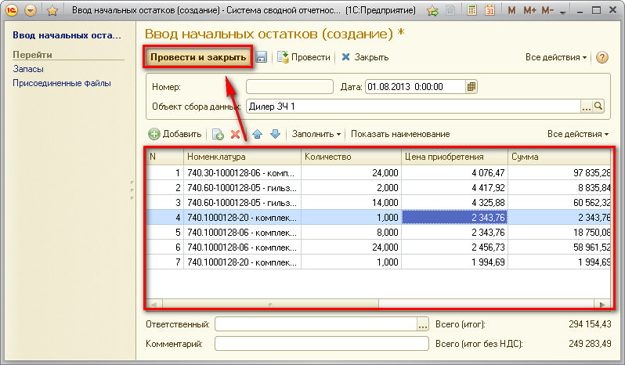

* + 1. **Загрузка данных о реализациях, перемещениях и возвратах от покупателей**

Загрузка данных о реализациях, перемещениях и возвратах товаров от покупателей в ИС СДС осуществляется с помощью обработки «Обработка файлов обмена».

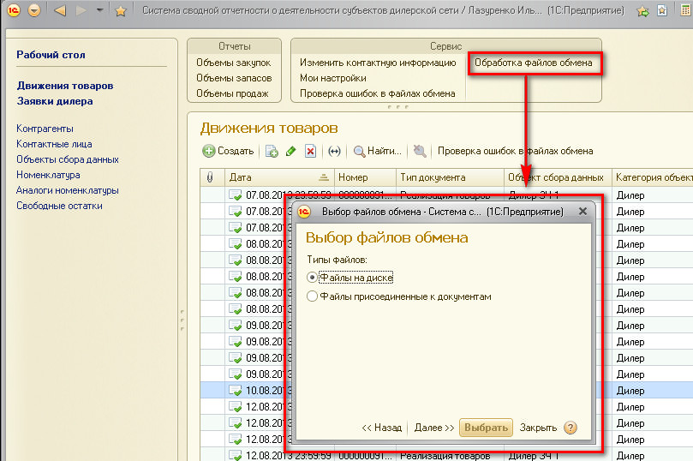

В открывшемся диалоге необходимо выбрать тип файлов «Файлы на диске» и нажать на кнопку «Далее»

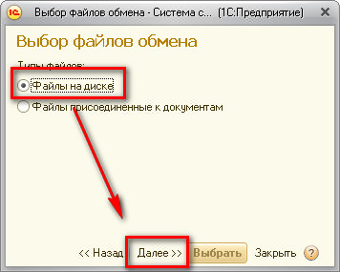

Затем необходимо нажать на кнопку «Подбор» - откроется диалоговое окно выбора файлов обмена

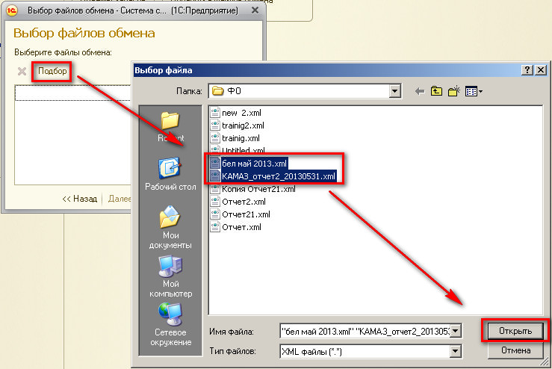

После выбора файлов необходимо нажать на кнопку «Выбрать», при этом файлы будут загружены на сервер ИС СДС.

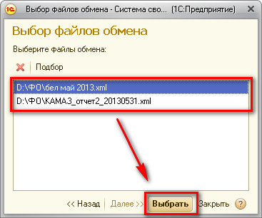

В открывшемся окне обработки по нажатию на кнопку «…» можно выбрать обрабатываемый файл

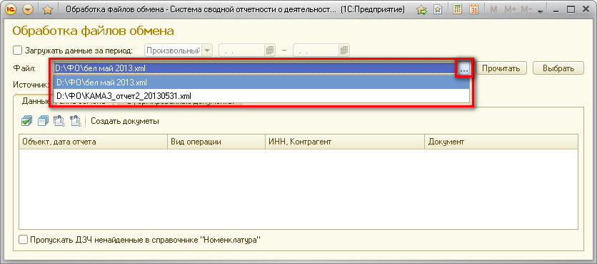

После выбора файла обмена необходимо нажать на кнопку «Прочитать», при этом заполнится дерево данных файла обмена.

При загрузке документов Реализации в колонке «Вид реализации» отражается «Назначение реализации», которое может принимать одно из следующих значений:

* Реализация
* Реализация гарантия
* Реализация сервис

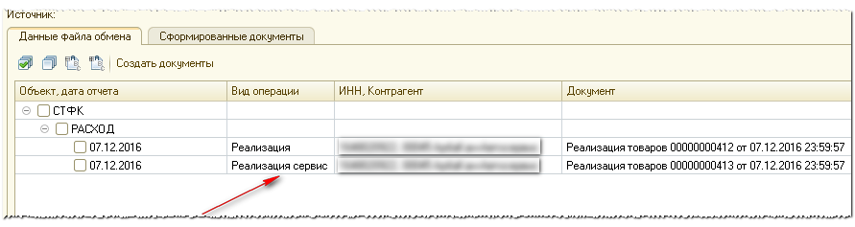

Если по виду операции за дату и по контрагенту в ИС СДС уже есть документ, то в колонке «Документ» напротив соответствующих данных будет отображаться этот документ.

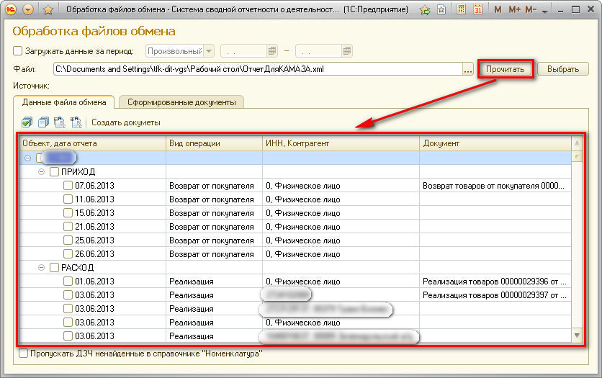

В заполнившемся дереве данных необходимо отметить флажками необходимые для загрузки данные и нажать на кнопку «Создать документы», при этом в ИС СДС будут созданы или перезаполнены документы по выбранным параметрам – они будут отражены на закладке «Сформированные документы».

Если необходимо загрузить данные за определенный период, то необходимо установить флажок «Загружать данные за период» и выбрать нужный период. При создании документов в установленном периоде будут помечены на удаление документы "Реализация товаров", "Перемещение товаров" и "Возврат товаров от покупателя" по покупателям не отмеченными флажками или отсутствующим в этом файле обмена.

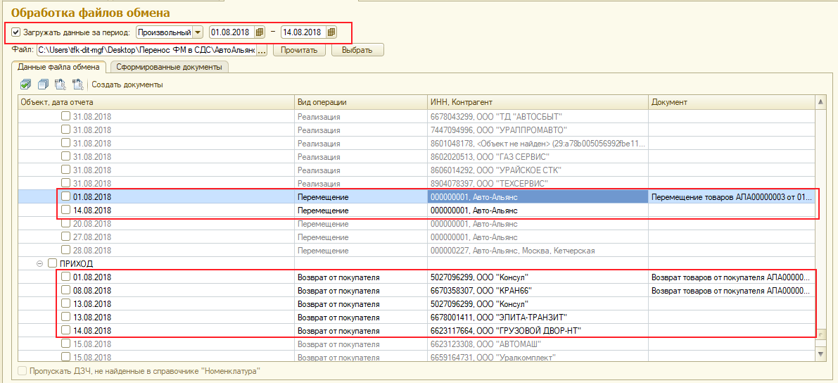

Флажок «Пропускать ДЗЧ ненайденные в справочнике «Номенклатура»» недоступен и устанавливается администратором при регистрации объекта сбора данных.

Если установлен флажок «Пропускать ДЗЧ ненайденные в справочнике «Номенклатура»», то при заполнении документов будут пропущены строки, по которым не была определена номенклатура по коду ДЗЧ из файла обмена.

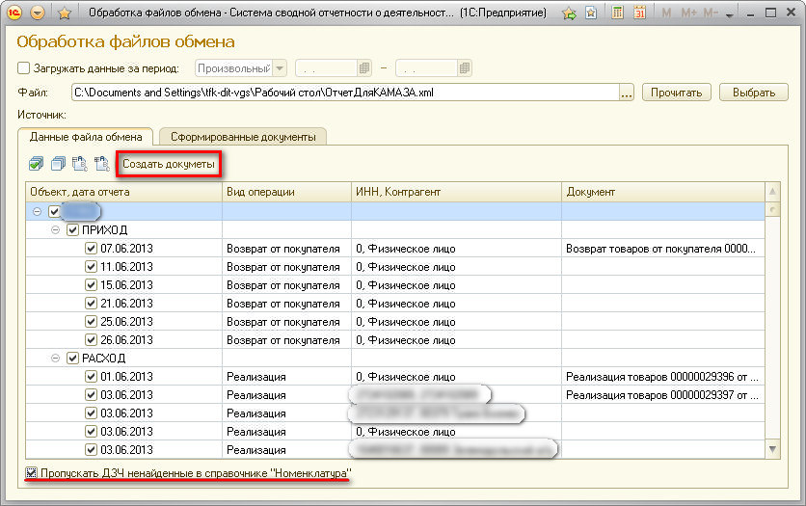

Если при формировании документов были какие-либо ошибки, то в окне сообщений будет выведена информация об ошибках

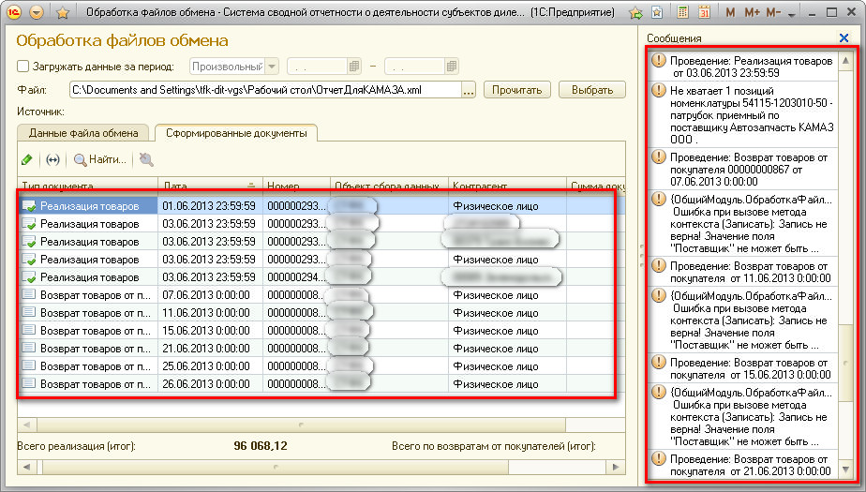

Также загрузить данные можно непосредственно в документе. Для этого в новом документе необходимо заполнить реквизиты «Объект сбора данных», «Покупатель» и «Дата», затем необходимо заполнить табличную часть «Запасы». Заполнять можно как вручную по кнопке «Добавить» так и из файлов обмена. Для заполнения из файлов обмена необходимо нажать на кнопку «Заполнить» и выбрать способ заполнения «Из внешнего файла», при этом откроется диалоговое окно выбора файла. После выбора файла необходимо нажать на кнопку «Открыть», при этом произойдет заполнение табличной части данными из файла обмена по объекту сбора данных указанному в реквизите документа «Объект сбора данных» за дату указанную в реквизите «Дата» и по покупателю указанному в реквизите «Покупатель».

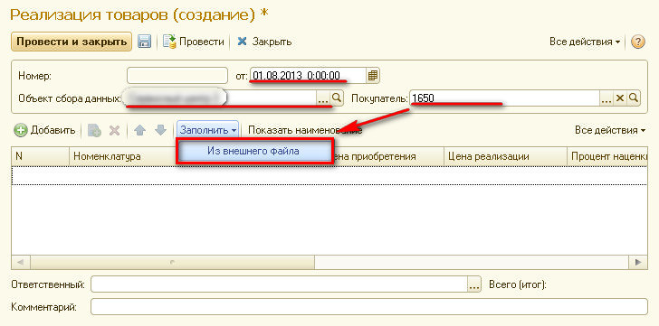

В реквизит «Покупатель» можно выбрать покупателя из справочника «Контрагенты» или ввести ИНН покупателя вручную

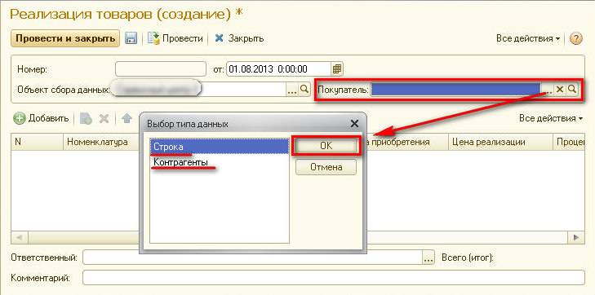

Если необходимо в документе увидеть код ДЗЧ и наименование из файла обмена нажать на кнопку «Показать наименование»:

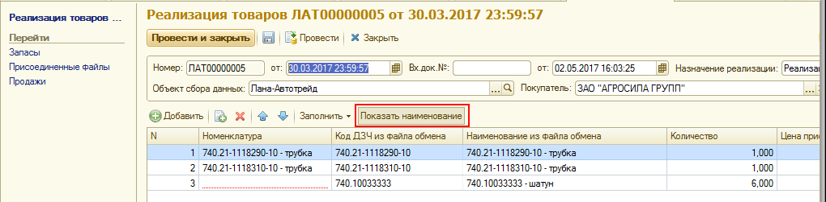

После заполнения документа необходимо нажать на кнопку «Провести и закрыть». При этом если покупатель был введен вручную перед записью откроется окно с вопросом, в котором необходимо нажать на кнопку «Да».

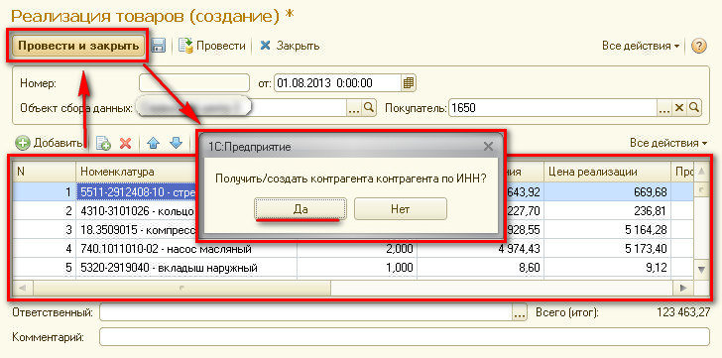

## Заявка дилера

Добавление и изменение документов «Заявка дилера» производится в журнале «Заявки дилеров». По каждому дилеру за каждый планируемый период может быть сформирована только одна заявка.

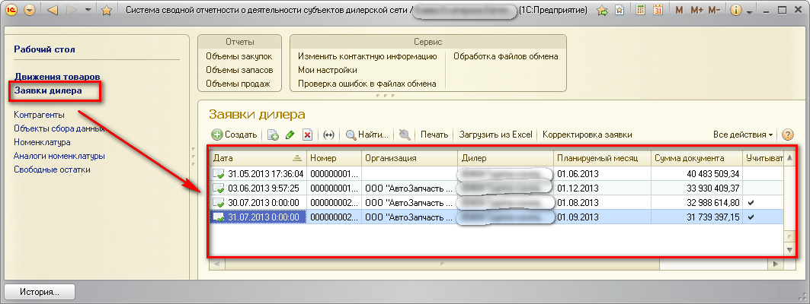

Для добавления нового документа необходимо нажать на кнопку «Создать»

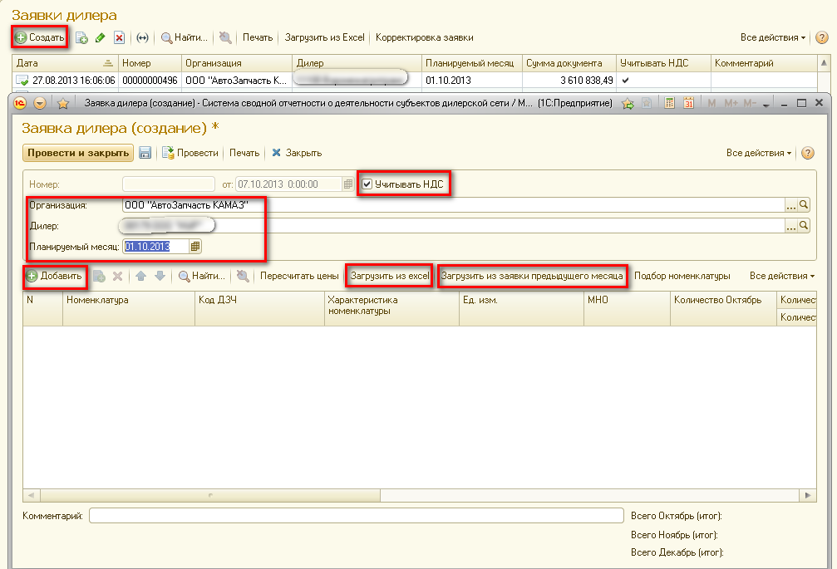

В новом документе заполнить реквизиты «Организация», «Дилер», «Планируемый месяц», если учитывать НДС, то поднять галочку «Учитывать НДС». Табличную часть можно заполнить вручную по кнопке «**Добавить**», «**Подбор номенклатуры**» (см. п.3.4), загрузить из файла Excel по кнопке «**Загрузить из Excel**», или загрузить из заявки предыдущего месяца по кнопке «**Загрузить из заявки предыдущего месяца**».

При нажатии на кнопку «**Загрузить из Excel**», если открылось диалоговое окно с вопросом об установке расширения работы с файлами, нажать на «Установить».

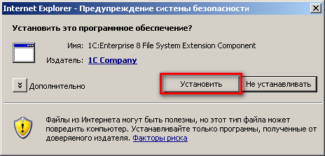

Откроется диалоговое окно выбора файлаExcel (Данные должны быть на первом листе файла Excel . Структура файла – Код ДЗЧ, количество, количество прогноз1, количество прогноз2).

Например: 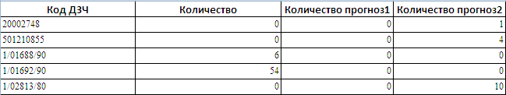

После выбора файла необходимо нажать на кнопку «Открыть», при этом произойдет заполнение табличной части данными из файла. Для загрузки из файла Excelнеобходимо настроить веб-браузер (см. настройка браузера).

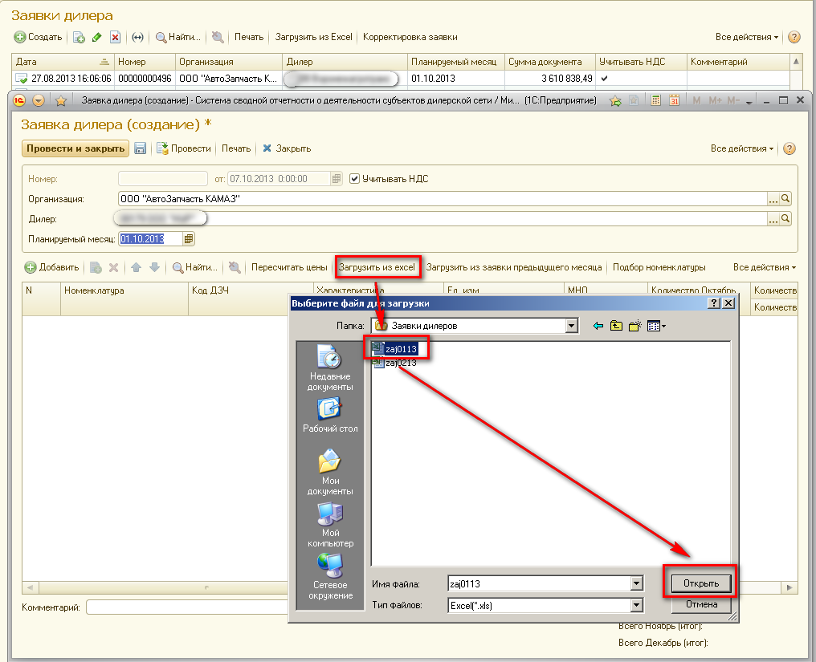

При нажатии на кнопку «**Загрузить из заявки предыдущего месяца**» произойдет заполнение табличной части данными из заявки предыдущего месяца по выбранному дилеру.

При загрузке из заявки предыдущего месяца формируется протокол, в который попадает следующая номенклатура:

* Для организации ООО "АвтоЗапчасть КАМАЗ", если номенклатура не является торговой номенклатурой АЗК
* Для организации ЗАО "ВТК "КАМАЗ", если номенклатура не является торговой номенклатурой ВТК
* Номенклатура, по которой Количество прогноз1 и Количество прогноз2 равно нулю

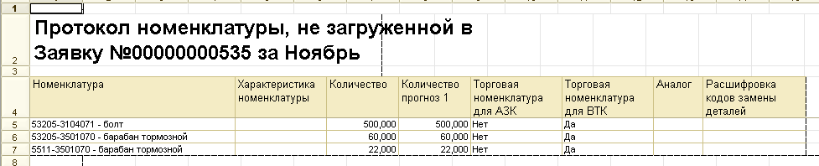

Документ можно сформировать по кнопке «**Загрузить из Excel**» из формы списка. Заполнить реквизиты и нажать на «Сформировать документ».

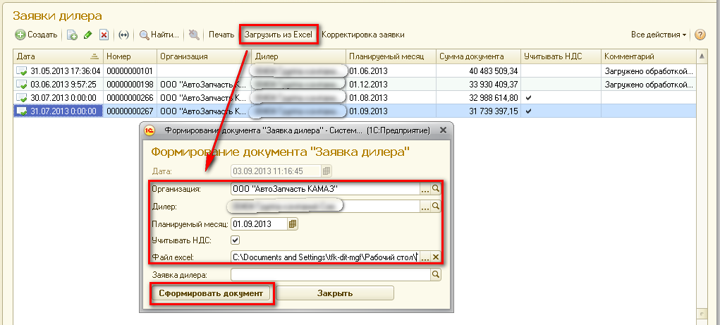

В поле Заявка дилера появится сформированный и записанный документ «Заявка дилера» (документ не проведен).

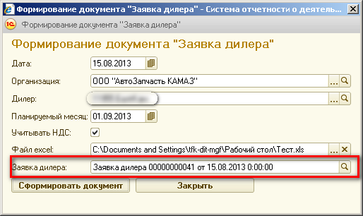

После загрузки табличной части из файлаExcel формируется протокол, в который попадает следующая номенклатура:

* Для организации ООО "АвтоЗапчасть КАМАЗ", если номенклатура не является торговой номенклатурой АЗК
* Для организации ЗАО "ВТК "КАМАЗ", если номенклатура не является торговой номенклатурой ВТК

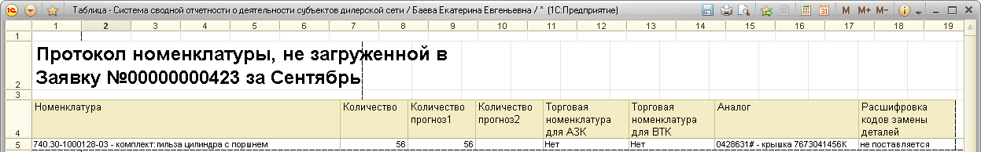

Номенклатуру товаров можно найти и добавить, используя кнопку

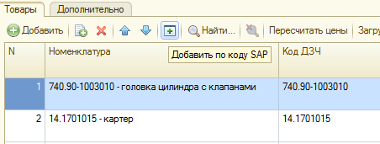

Появится окно, в котором нужно ввести строки длиной не более 18 символов

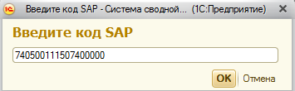

Система осуществляет последовательно:

- Поиск в СДС

- если не найдено, запрос и поиск в УПЗЧ

-если номенклатура с таким кодом SAP не найдена в обоих базах – выдается сообщение об ошибке, никаких действий с документом не выполняется

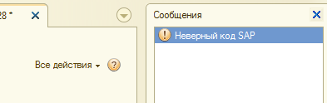

Если номенклатура с таким кодом SAP имеется в базе УПЗЧ, то она при необходимости, создается в базе СДС, создается запись кода SAP для этой номенклатуры

В документ добавляется новая строка товара с этой номенклатурой:

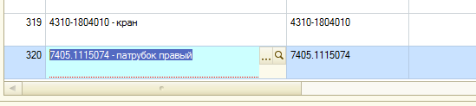

После заполнения документа необходимо нажать на кнопку «Провести и закрыть»

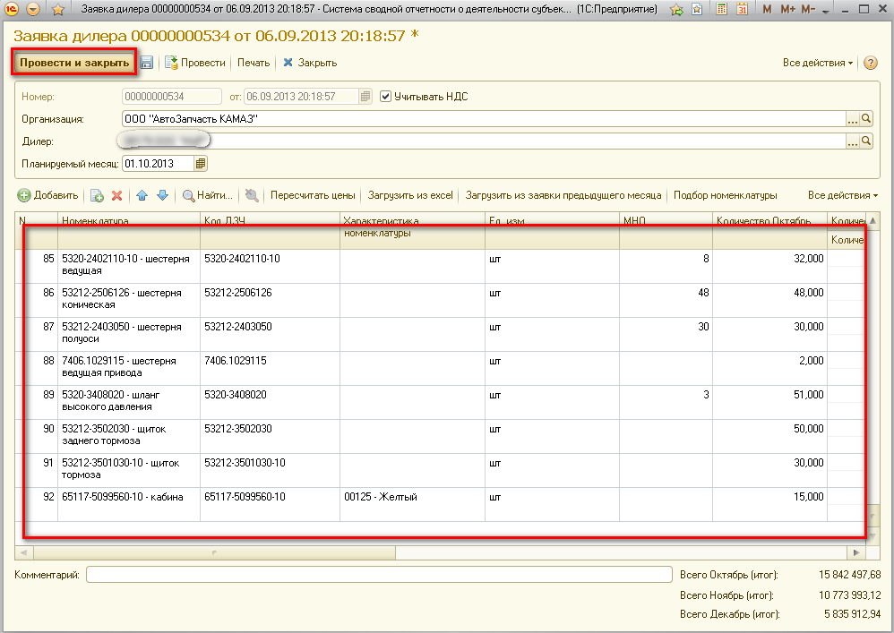

Если необходимо пересчитать цены и удалить номенклатуру не торговую АЗК или ВТК, то необходимо нажать на кнопку «**Пересчитать цены**». При этом цены будут пересчитаны на дату начала планируемого месяца, а удаленная номенклатура попадет в протокол:

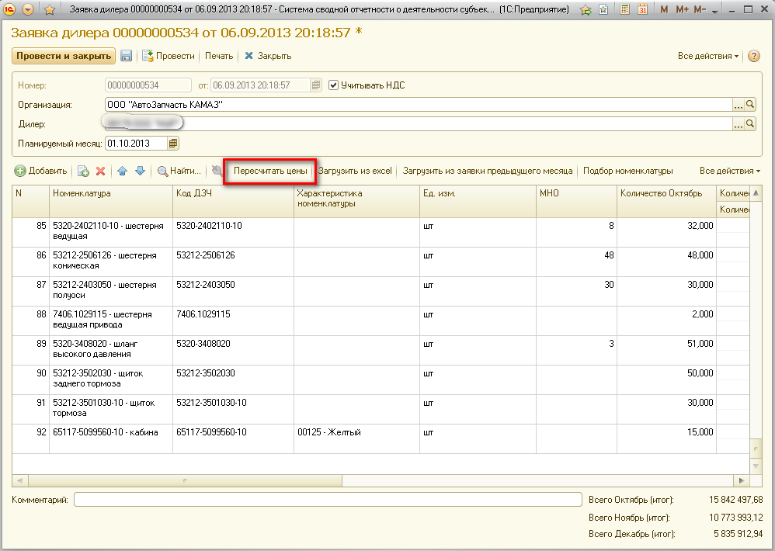

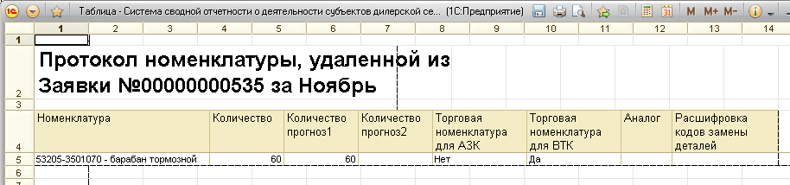

По документу «Заявка дилера» можно сформировать отчеты:

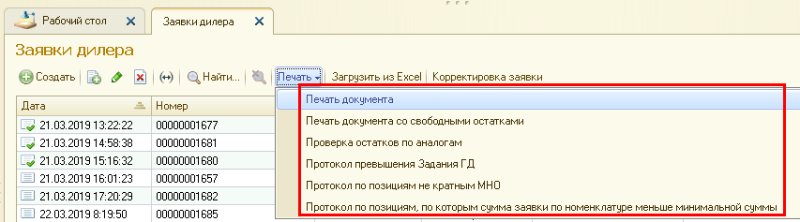

## Дополнительная Заявка дилера

Добавление и изменение документов «Дополнительная заявка дилера» производится в журнале «Дополнительные заявки дилеров». Дополнительную заявку можно загрузить из файла XLS по кнопке «**Загрузить из Excel**»: 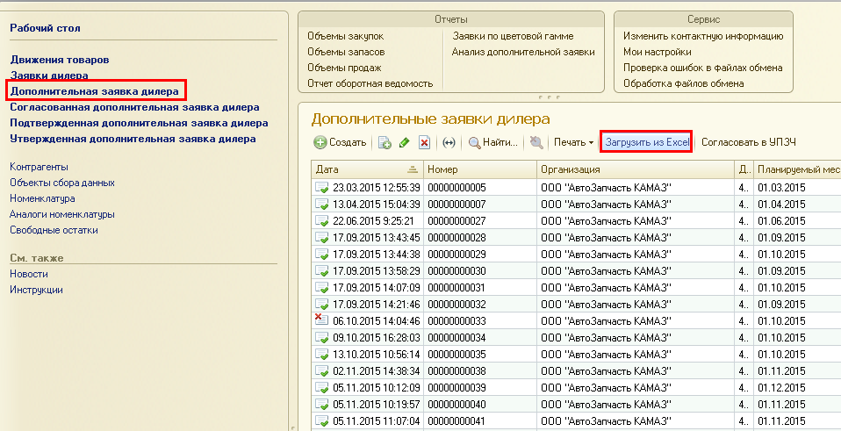

В появившейся форме заполнить реквизиты «Организация», «Дилер», «Планируемый месяц», если учитывать НДС, то поднять галочку «Учитывать НДС», выбрать файл Excel (Данные должны быть на первом листе файла Excel . Структура файла – Код ДЗЧ, количество) и нажать кнопку «Сформировать документ»:

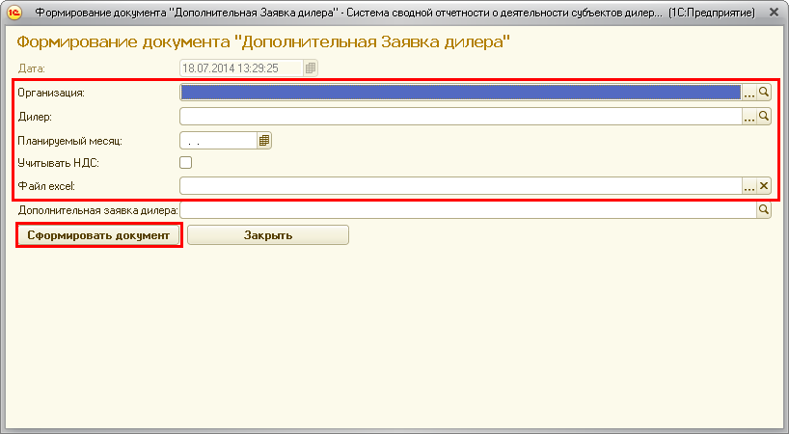

Для формирования дополнительной заявки вручную необходимо нажать на кнопку «Создать»:

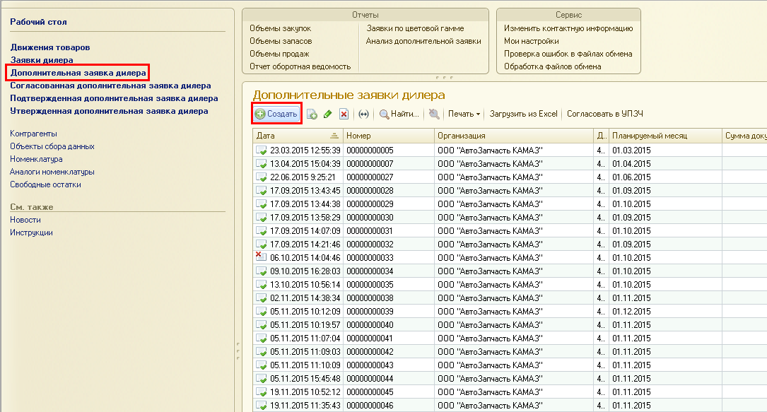

В новом документе заполнить реквизиты **«Организация», «Дилер», «Планируемый месяц»**, если учитывать НДС, то поднять галочку **«Учитывать НДС»**. Добавить номенклатуру по кнопке «**Добавить**», «**Подбор номенклатуры**» (см. п. 3.4) или загрузить из файла Excel по кнопке «**Загрузить из Excel**»:

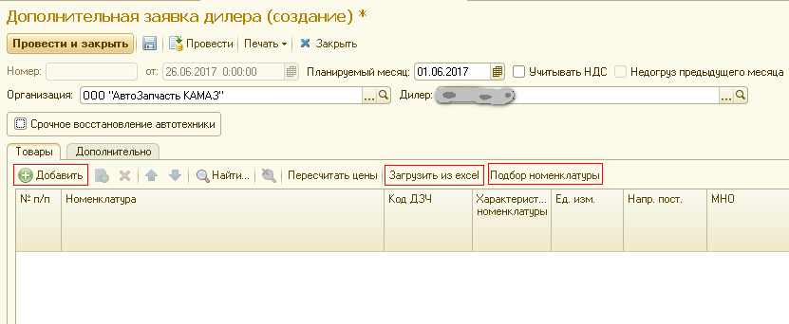

Если дилер закреплен за филиалом на закладке Дополнительно установливаются реквизиты:

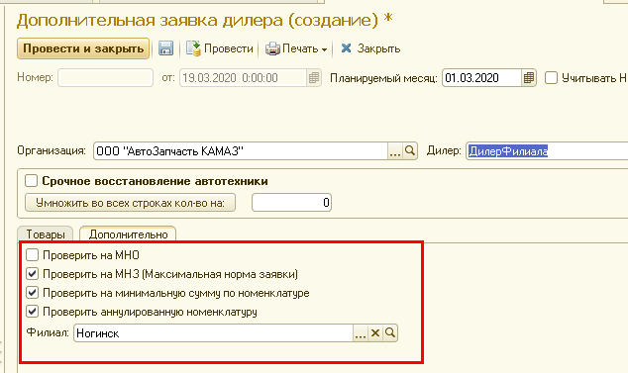

Если дополнительная заявка будет отгружаться с центрального офиса, нужно очистить реквизит Филиал и установить Проверить на МНО. Если дилер не закреплен за филиалом на закладке Дополнительно установливаются реквизиты:

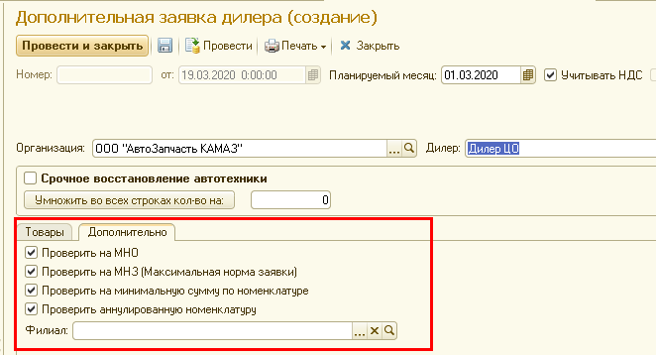

Если дополнительная заявка будет отгружаться с филиала, нужно заполнить реквизит Филиал, Проверить на МНО можно не устанавливать

Если в документе установлен флажок «Проверить аннулированную номенклатуру», то при записи документа происходит проверка номенклатуры на свободные остатки и на аналоги.

Номенклатура может быть заменена на аналог при соблюдении двух условий:

1. Номенклатура не поставляется (признак «Не поставляется» в регистре сведений «Аналоги номенклатуры»):



1. Количество в документе больше свободного остатка. При вычислении остатков учитывается филиал, за которым закреплен дилер и центральный офис (текущий остаток СП + Текущий остаток ПИ):

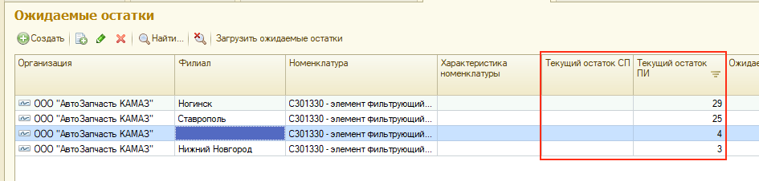

При наличии таких позиций пользователю будет выведен вопрос «Заменять аннулированную номенклатуру на аналоги?». В зависимости от ответа будет выполнены или не выполнена замена. В обоих случаях будет выведен протокол.

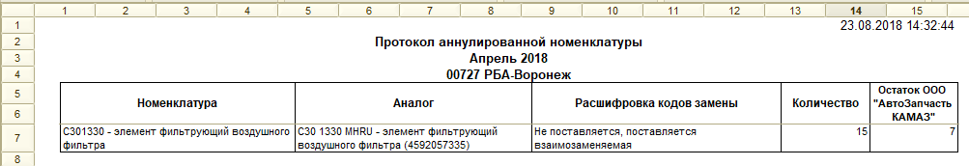

В случае, если номенклатура не заменена на аналог, то документ не проведется.

Для поиска номеклатуры, используя код SAP, имеется кнопка «Добавить по коду SAP» с функциями, аналогичными кнопке в форме документа «Заявка дилера» (см. п. 3.2)

По документу «Дополнительная заявка покупателя» можно сформировать отчеты:

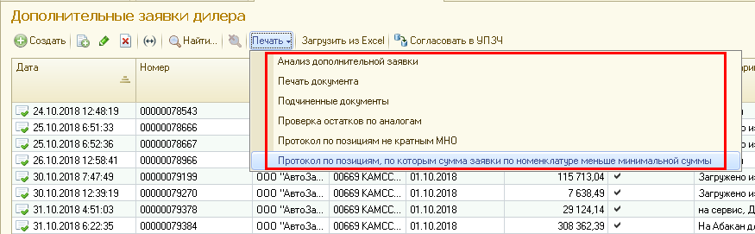

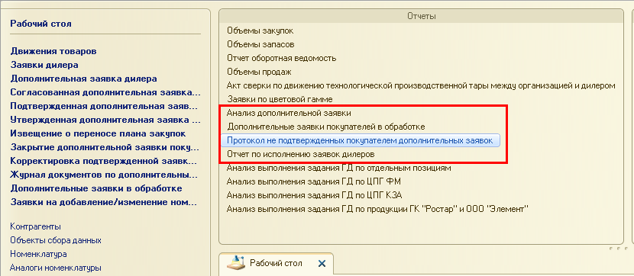

### 3.3.1. Для срочного восстановления автотехники

Если доп. заявка создаётся по рекламационным актам, сервисной/отзывной кампании, письму-поручению и т.д., помечается флажок «Срочное восстановление автотехники»:

 После этого появляются обязательные к заполнению реквизиты «Договор контрагента» , «Вид основания для срочной поставки», «Основание срочной поставки».

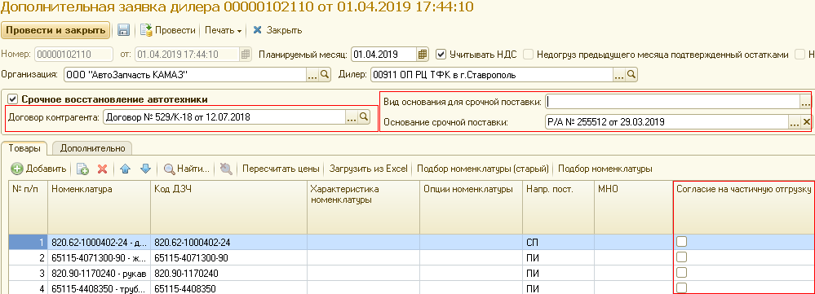

* 1. «Договор контрагента» – договор поставки или хранения;
  2. «Вид основания для срочной поставки» может принимать одно из следующих значений:  
     - Рекламационный Акт  
     - Сервисная/отзывная кампания  
     - Письмо-поручение / Прочие  
       
      Если выбираем «Рекламационный акт», программа запрещает проводить такие ДЗП; выходит сообщение «Такие ДЗП должны загружаться из ГОА».  
       
      Если выбираем «Письмо-поручение / Прочие», тогда можно вводить любой текст в «Основание срочной поставки». Пользователю в качестве рекомендации просто показываем, каким образом должна выглядеть строка:  
     Письмо исх.№ ___ , дата  
       
      Если выбираем «Сервисная/отзывная кампания», тогда в окне «Основание срочной поставки» выбираем информационное письмо:  
     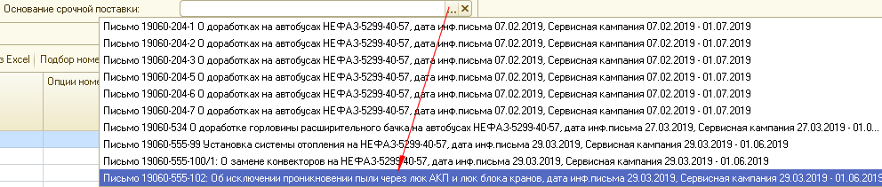  
     После выбора, табличная часть Товары загружается позициями из этого письма:  
      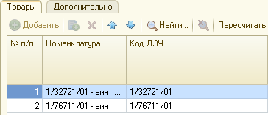  
     Письмо и позиции по нему подтягиваются из 1С: ГОА. Добавлять иди удалять строки, изменять номенклатуру в этом случае не получится.
  3. «Основание для срочной поставки» вручную можно отредактировать, только если «Вид основания для срочной поставки» - «Письмо-поручение / Прочие».

Если в колонке «Согласие на частичную отгрузку» поднят флажок, значит, дилер согласен на частичную отгрузку, если на текущий момент не хватает остатка на складах организации.

На вопросы, возникающие в течение проведения доп. заявки:

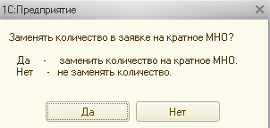

и

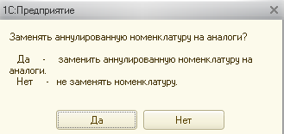

необходимо отвечать «Нет».

После проведения заявки по срочному восстановлению автотехники (СВА) в журнале доп. заявок нажимаем кнопку «**Выгрузить в УПЗЧ**»:

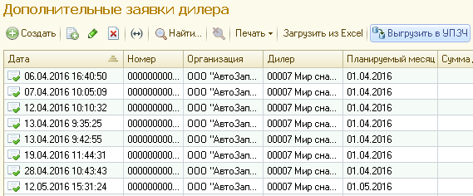

После выгрузки статус у данной доп. заявки меняется с «Предварительный» на «Согласованный».

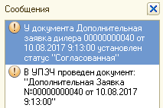

До тех пор, пока у доп. заявки не будет установлен статус «Утвержденная», контрагент может изменять в СДС содержимое доп. заявки. Главное, после изменения доп. заявки в СДС не забыть контрагенту заново выгрузить в УПЗЧ эту доп. заявку.

После выгрузки из СДС в УПЗЧ создаётся аналогичный документ «Дополнительная заявка покупателя», который максимум через пять минут «увидят» менеджеры отдела оперативного обеспечения запасными частями в своих текущих задачах в системе 1С: УПЗЧ. После этого они назначают ответственного по данной заявке, который в 1С: УПЗЧ создаст автоматически формируемые документы:

* заказ покупателя
* задание на комплектацию в WMS
* предписание на поставку
* утвержденная дополнительная заявка покупателя

Документ «Утвержденная дополнительная заявка покупателя» - полный аналог одноименного документа в 1С: УПЗЧ – также автоматически сформируется в 1С: СДС. Представителям сервисного центра по электронной почте придёт оповещение о том, что его дополнительная заявка отработана:

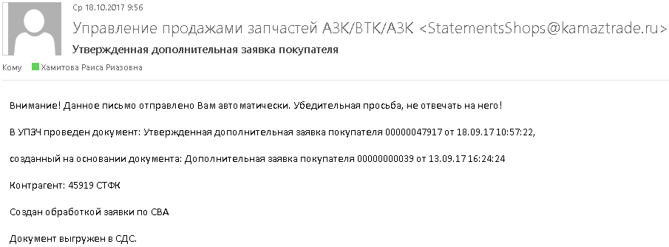  
Представитель в СДС увидит документ «Утвержденная дополнительная заявка покупателя», в котором наглядно видно, какая номенклатура была утверждена, а какая заменена на аналог, имеющийся на остатке на складах:

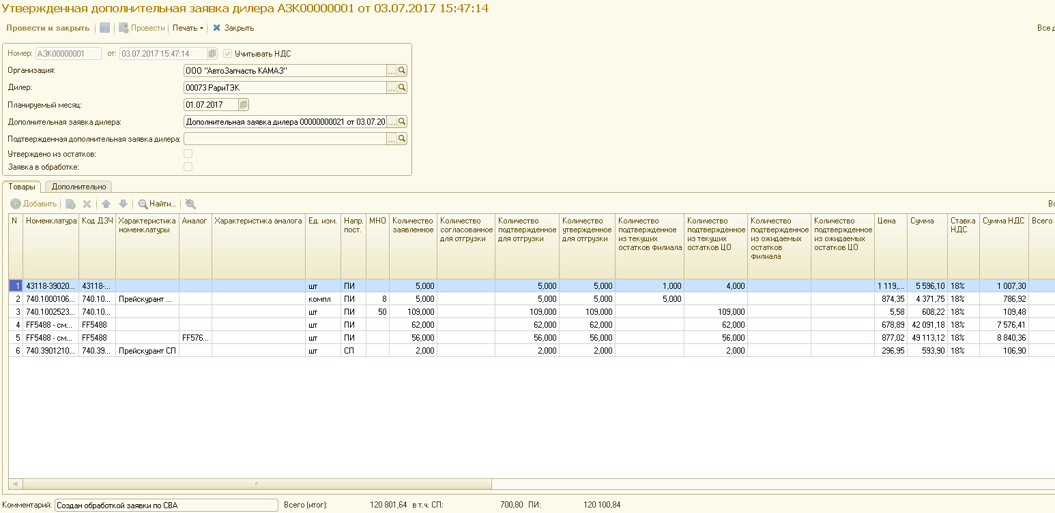

Если по какой-либо номенклатуре не было остатка на складах АЗК, тогда ищется остаток по аналогам этой позиции. И в утвержденной дополнительной зпявке покупателя можно будет увидеть, какая номенклатура была заменена на аналог.

У доп. заявки статус «Утвержденная» устанавливается, когда коммерсант/менеджер отдела продаж по этой доп. заявке автоматически создаст документы (Заказ покупателя, Задание на комплектацию в WMS, Предписание, …). Если доп. заявка уже находится в статусе «Утвержденная», контрагент уже не может изменить эту доп. заявку в СДС:

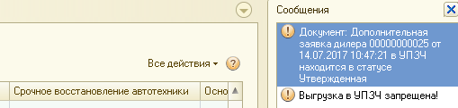

### 3.3.2. Доп. заявка, проходящая этапы согласования, подтверждения, утверждения

После проведения дополнительной заявки, в журнале документов «Дополнительная заявка покупателя» необходимо нажать кнопку «Согласовать в УПЗЧ», в результате чего :

* Дополнительная заявка дилера из СДС интегрируется в УПЗЧ.
* В УПЗЧ на основании Дополнительной заявки дилера создается Согласованная дополнительная заявка дилера.
* Согласованная дополнительная заявка дилера из УПЗЧ интегрируется в СДС.
* В СДС на основании Согласованной дополнительной заявке создается Подтвержденная дополнительная заявка дилера.

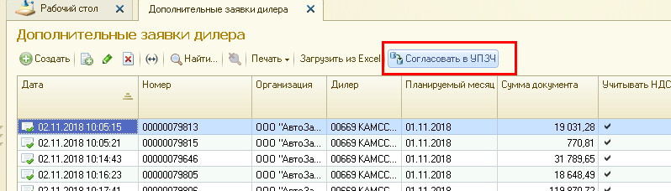

Согласование дополнительной заявки запрещено с 1-го числа по Дату запрета согласования заявки:

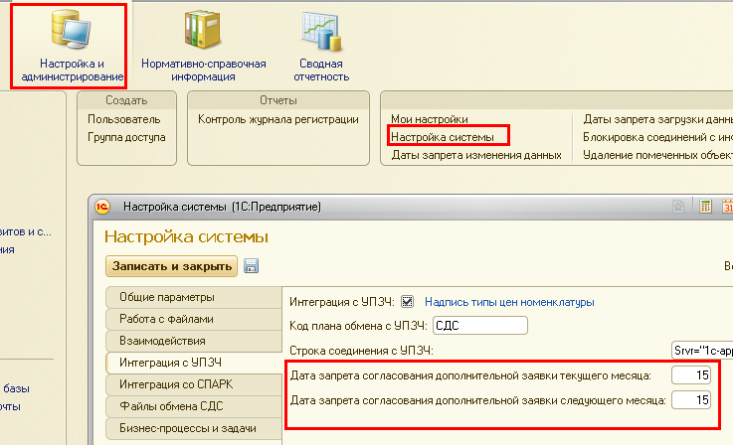

При согласовании дополнительной заявки в УПЗЧ, заявленная номенклатура может замениться на аналог, в этом случае будет заполнена колонка «Аналог»:

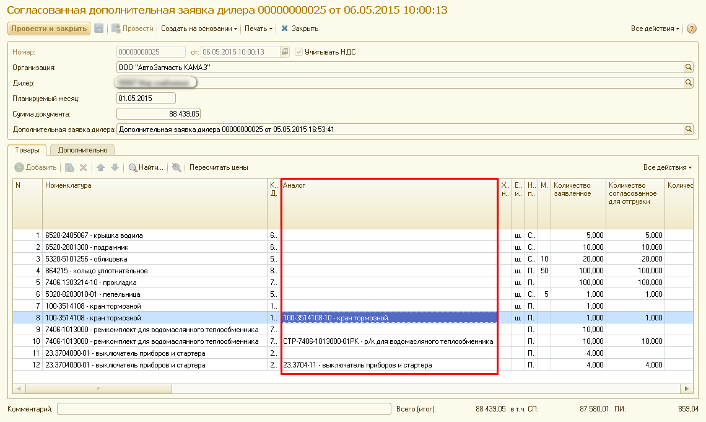

В документе «Подтвержденная заявка дилера» количество, подтвержденное для отгрузки можно изменить в пределах количества согласованного для отгрузки: 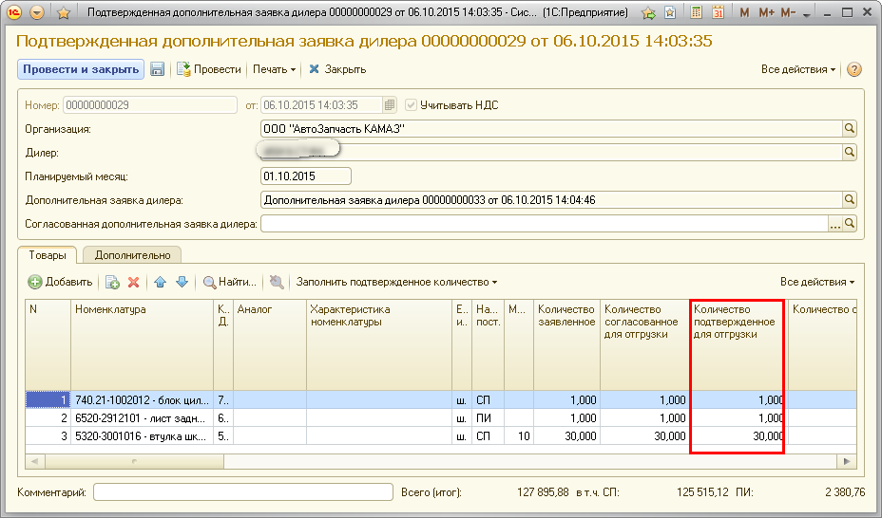

Если дилер хочет подтвердить заявку только из остатков или отказаться от заявки, можно воспользоваться кнопкой «Заполнить подтвержденное количество»:

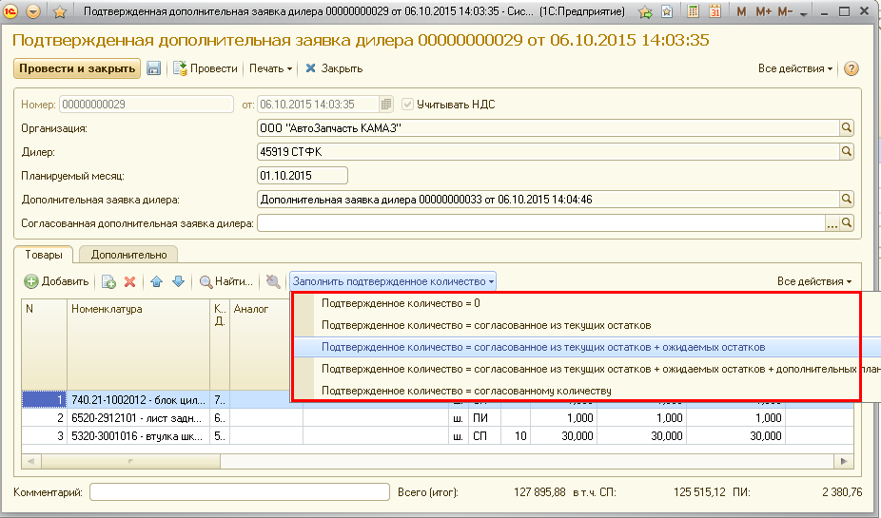

При согласовании в УПЗЧ в табличной части подтвержденной заявке заполняется «Дата формирования плана закупок текущего месяца». Если номенклатура согласована из дополнительного плана и текущая дата больше Даты формирования плана закупок текущего месяца, тогда номенклатура будет запланирована в следующем месяце:

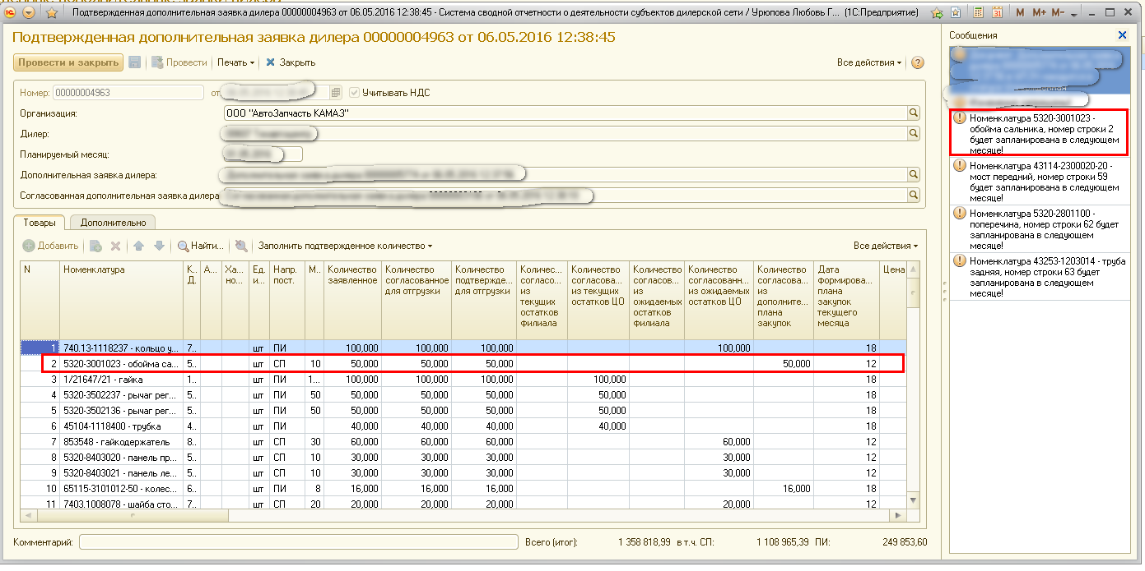

После проведения подтвержденной заявки, в журнале документов «Подтвержденная заявка дилера» необходимо нажать кнопку «Выгрузить в УПЗЧ», в результате чего :

* Подтвержденная заявка дилера из СДС интегрируется в УПЗЧ.
* Посылается сообщение по почте ответственным менеджерам АЗК.

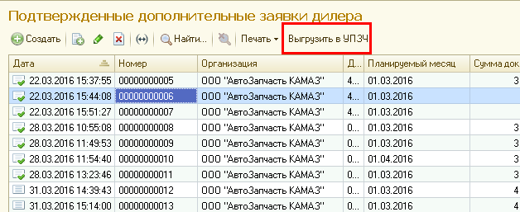

**Важно!** После согласования заявки дилер должен в течении суток выгрузить подтвержденную заявку в УПЗЧ. Иначе она будет закрыта регламентным заданием!

В УПЗЧ менеджер АЗК должен утвердить Подтвержденную заявку дилера. Если заявка согласована из текущих или ожидаемых остатков менеджер АЗК в течении суток проводит Утвержденную заявку. При проведении в УПЗЧ Утвержденной заявки, она выгружается в СДС, на электронный адрес дилера приходит сообщение.

Если заявка согласована из дополнительного плана закупок, она передается на рассмотрение менеджерам по планированию АЗК. План закупок может быть перенесен на следующий месяц. В этом случае в УПЗЧ формируется и выгружается в СДС документ «Извещение о переносе плана закупок на следующий месяц». Дилер должен в документе «Извещение о переносе плана закупок на следующий месяц» установить флажок «Согласовано дилером» или «Не согласовано дилером»:

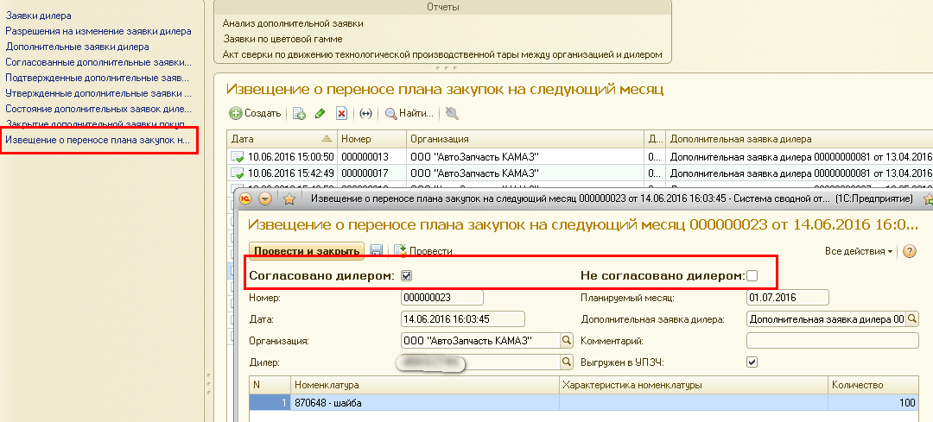

Если в шапке документа установить «Согласовано дилером», в табличной части по каждой номенклатуре устанавливается флажок «Согласовано дилером», снимается флажок «Не согласовано дилером», Согласованное количество = Количество:

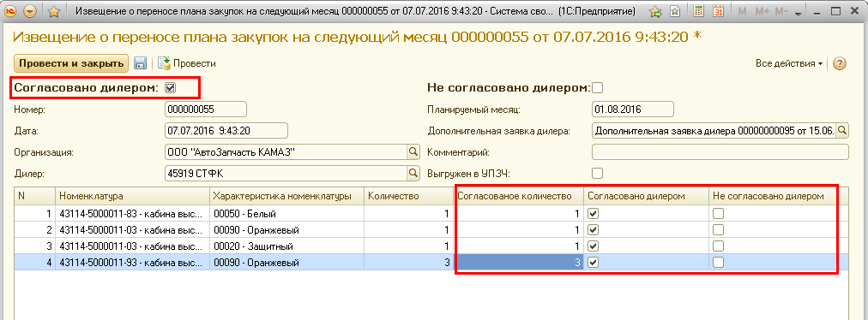

Если в шапке документа установить «Не согласовано дилером», в табличной части по каждой номенклатуре устанавливается флажок «Не согласовано дилером», снимается флажок «Согласовано дилером», Согласованное количество = 0:

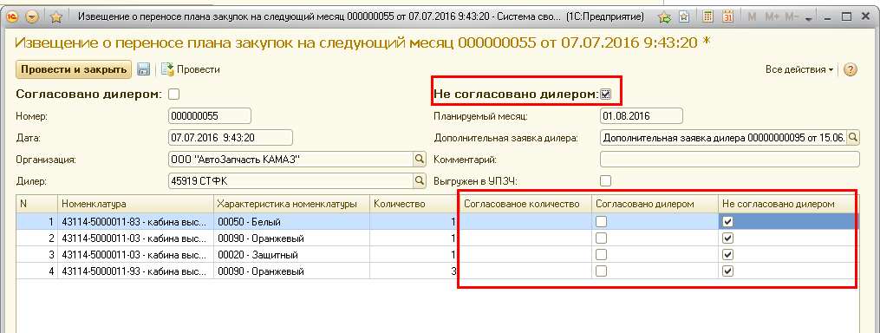

В извещении о переносе плана закупок можно частично согласовать номенклатуру, для этого необходимо изменить Согласованное количество:

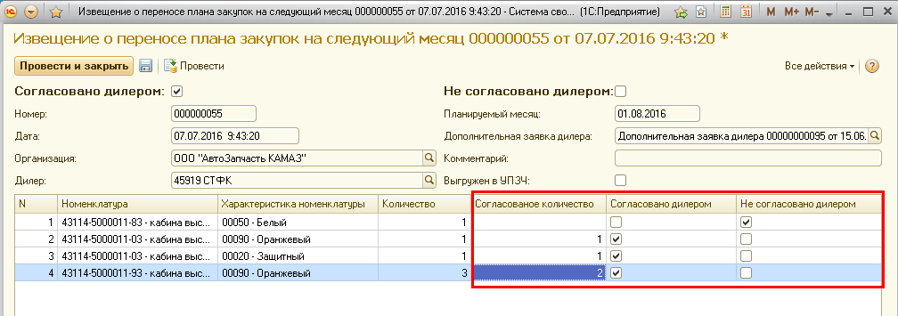

При записи документа Извещение выгружается в УПЗЧ, в документе устанавливается флажок: «Выгружен в УПЗЧ»:

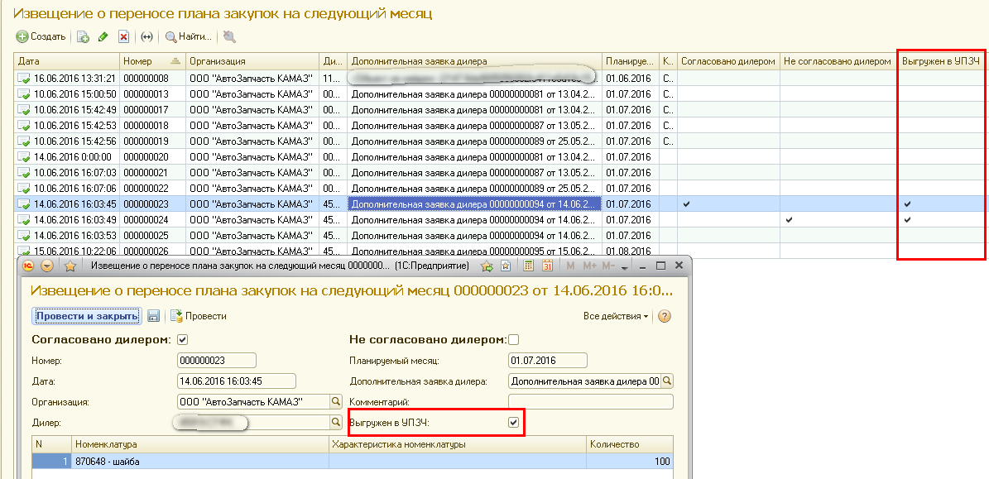

Если флажок «Согласовано дилером» или «Не согласовано дилером» установлен, а флажок «Выгружен в УПЗЧ» не появился после записи документа, необходимо повторить запись документа через несколько минут. Возможно в это время база УПЗЧ была недоступна.

Если в течении 2-х суток дилер не выгрузил извещение в УПЗЧ, тогда регламентным заданием, один раз в сутки в 8:00, отправляется по почте сообщение дилеру о нарушении сроков согласования извещения. А затем, регламентным заданием в 16:30 извещению присваивается статус «Не согласовано дилером».

После утверждения плана закупок менеджер по продажан АЗК инициализирует повторное согласование заявки, формируется следующая Утвержденная заявка. При проведении ее в УПЗЧ, она также выгружается в СДС, на электронный адрес дилера приходит сообщение. Т.о., если заявка согласована из дополнительного плана закупок, ее утверждение может производиться несколько раз по мере формирования планов закупки.

Если дилер хочет отказаться от дополнительной заявки, но уже создана согласованная или подтвержденная заявка и не инициализирован процесс утверждения заявки в УПЗЧ, менеджер АЗК может сформировать Закрытие дополнительной заявки. При проведении документа «Закрытие дополнительной заявки», документ выгружается в СДС, дилеру отправляется сообщение по почте.

Все статусы состояния дополнительной заявке можно посмотреть в регистре сведений:

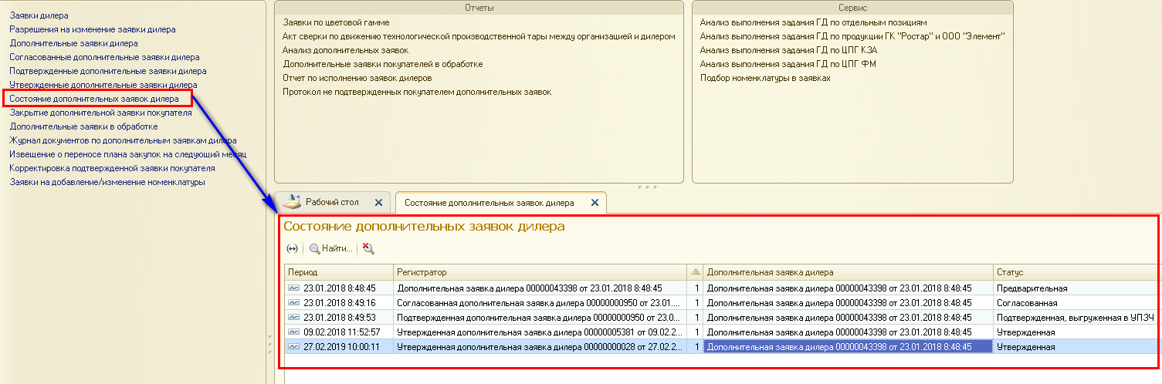

Документы «Закрытие дополнительной заявки покупателя»:

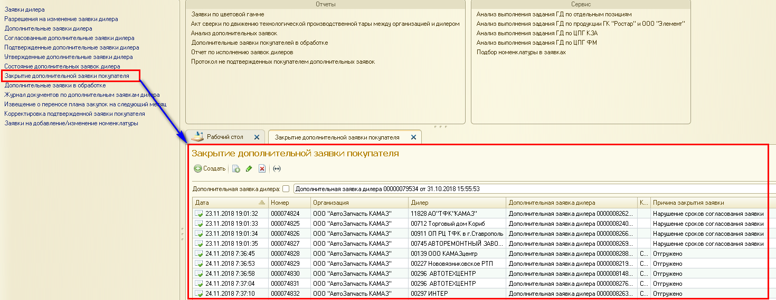

В журнале документов по дополнительным заявкам дилера можно увидеть все документы по дополнительной заявке:

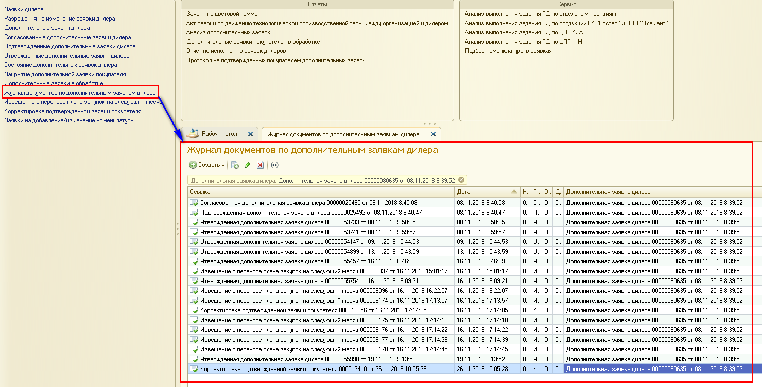

В регистре сведений «Дополнительные заявки в обработке» находится заявленная номенклатура, по которой в УПЗЧ нет остатков, она находится на проработке у менеджеров по закупкам:

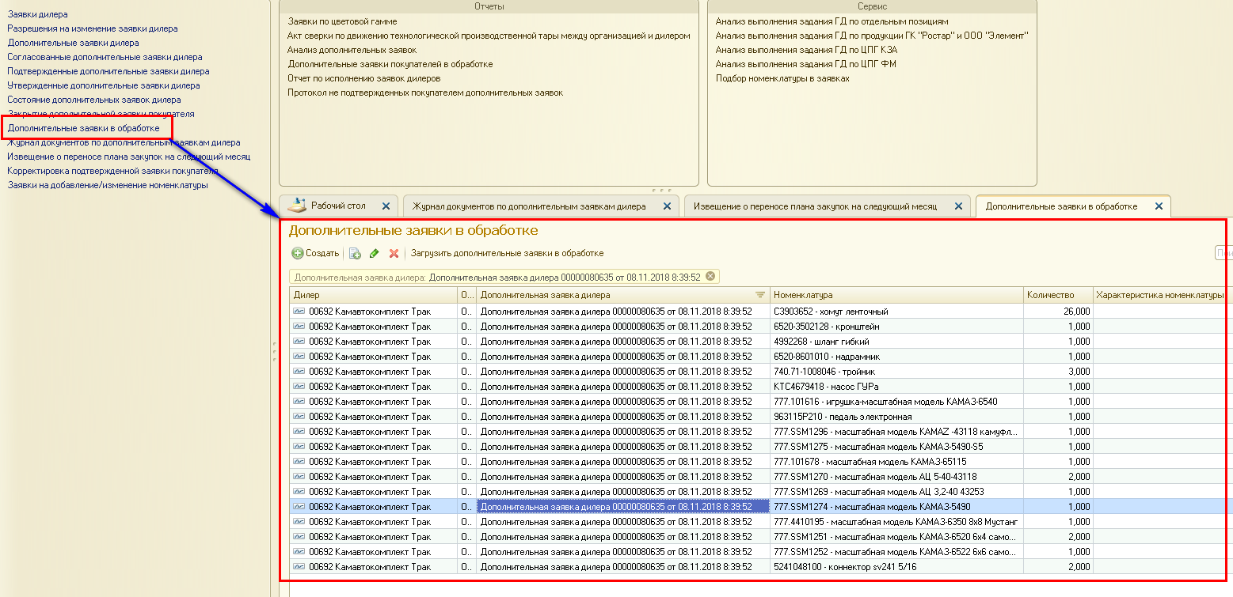

Регистр сведений «Дополнительные заявки в обработке» интегрируется из УПЗЧ регламентным заданием несколько раз в день по установленному расписанию.

Документы «Корректировка подтверждения заявки покупателя» интегрируется из УПЗЧ при проведении документа в УПЗЧ:

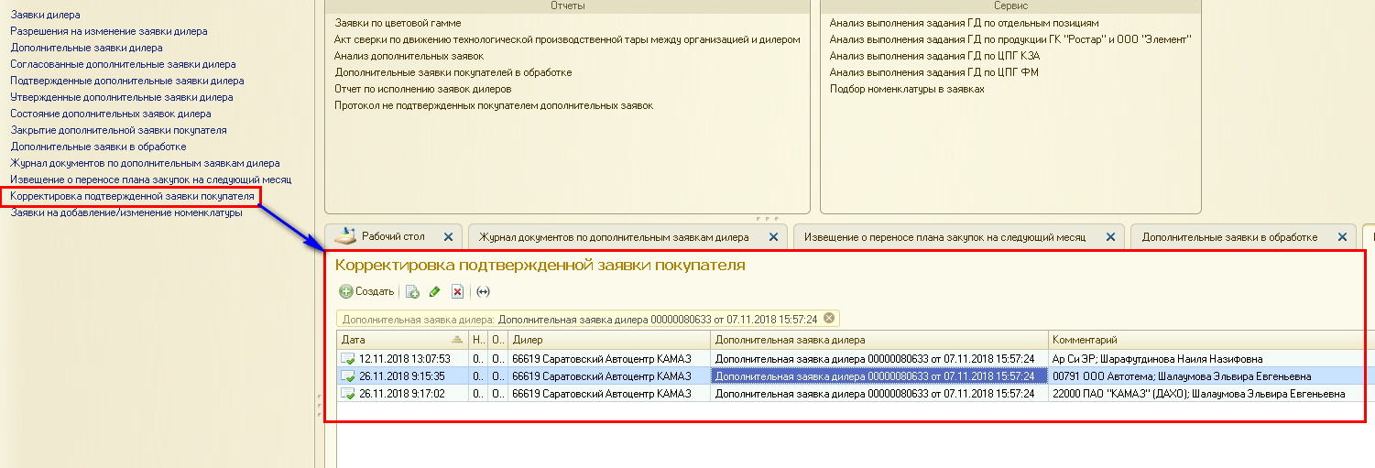

Документ содержит номенклатуру, которую поставщик не подтвердил:

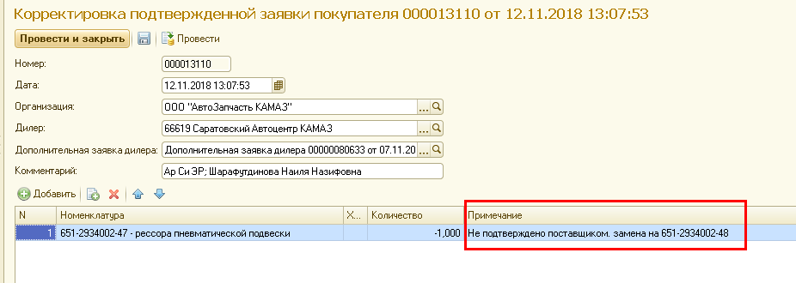

### 3.3.3. Настройка для оповещения менеджера АЗК по электронной почте

Для добавления или изменения адреса электронной почты менеджера АЗК, надо зайти в справочник Контрагенты:

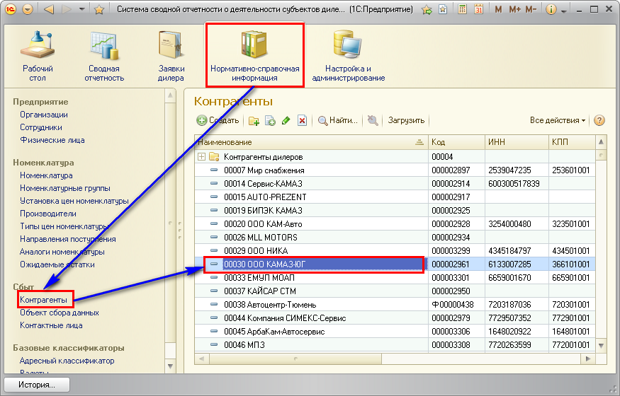

Выбрать нужного контрагента и по «лупе» перейти в округ контрагента: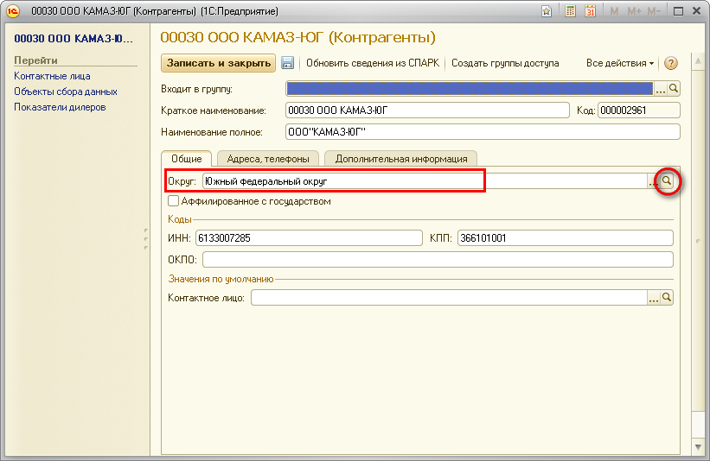

При необходимости добавить ответственного менеджера и перейти по «лупе» в редактирование данных о менеджере:

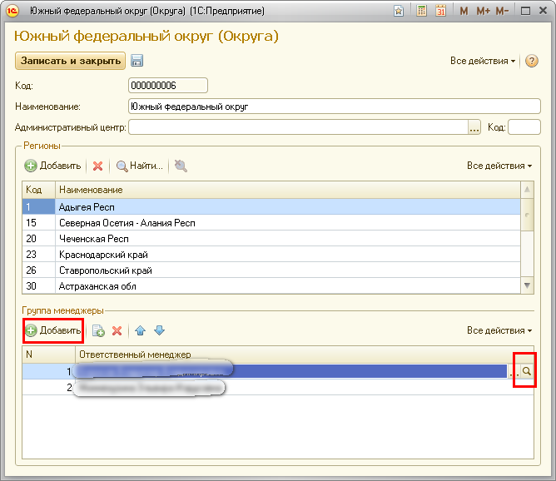

В справочнике пользователей на закладке «Адреса,телефоны» заполнить или изменить E-mail:

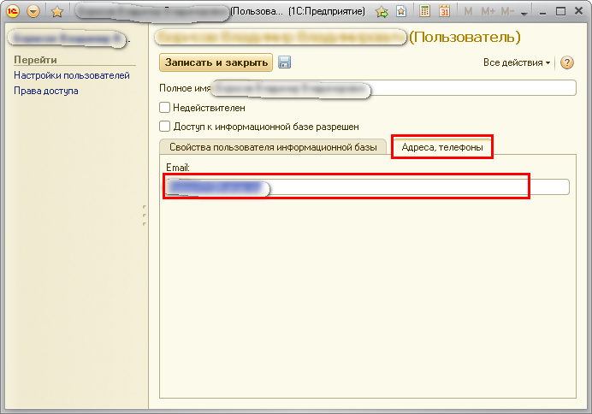

## Подбор номенклатуры в документах «Заявка дилера» и «Дополнительная заявка дилера» обработкой «Подбор номенклатуры»

Для более удобного и быстрого подбора номенклатуры в документы «Заявка дилера» и «Дополнительная заявка дилера» можно использовать обработку «Подбор номенклатуры». В обработке отображается информация по остаткам номенклатуры, текущее состояние заявки.

Обработка открывается по кнопке «Подбор номенклатуры» в документе «Заявка дилера» и «Дополнительная заявка дилера»:

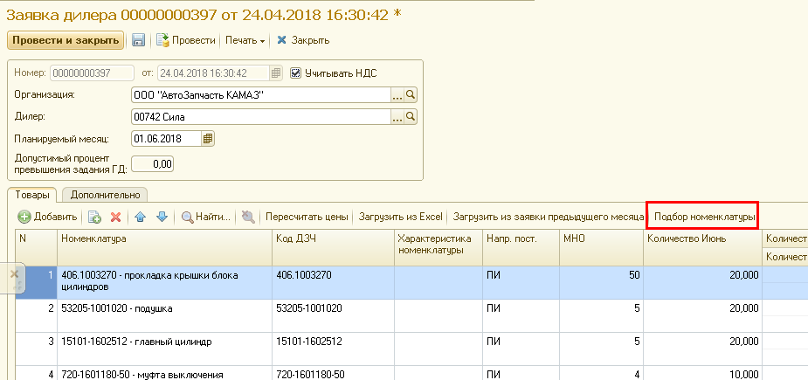

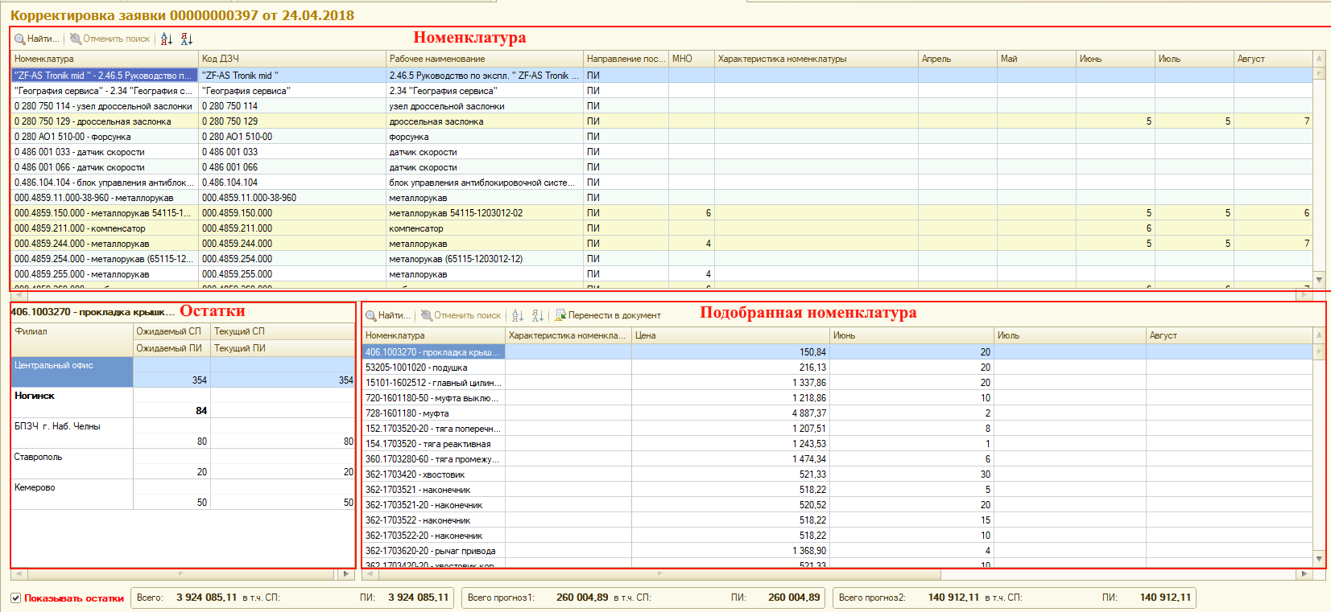

В табличной части «Номенклатура» выводится список номенклатуры из справочника «Номенклатура» с учетом следующих отборов:

Для документа «Заявка дилера» дилера, если «Организация» из документа ООО = "АвтоЗапчасть КАМАЗ", то по номенклатуре реквизит «Торговая номенклатура для АЗК» = Истина.

Для документа «Дополнительная заявка дилера», если «Организация» из документа ООО = "АвтоЗапчасть КАМАЗ" и «Срочное восстановление автотехники» = Ложь, то по номенклатуре реквизит «Торговая номенклатура для АЗК» = Истина.

Табличная часть «Номенклатура» содержит следующую информацию:

Номенклатура – ссылка на справочник «Номенклатура»;

Код ДЗЧ – код ДЗЧ номенклатуры;

Рабочее наименование – рабочее наименование номенклатуры;

Направление поступления – направление поступления номенклатуры;

МНО – МНО (минимальная норма отгрузки) номенклатуры;

Характеристика номенклатуры – характеристика номенклатуры из справочника «Характеристики»;

Количество2 (Апрель) – количество из предыдущей заявки;

Количество1 (Май) – количество из предыдущей заявки;

Количество (Июнь) – количество из текущей заявки;

Количество прогноз1 (Июль) – количество прогноз1 из текущей заявки;

Количество прогноз2 (Август) - количество прогноз2 из текущей заявки.

В заголовках количественных реквизитов выводятся месяца из текущего документа и двух предыдущих документов. Реквизиты «Количество2», «Количество1», «Количество прогноз1», «Количество прогноз2» рассчитываются и выводятся только для документа «Заявка дилера».

Если позиция присутствует в заявке, то такие строки выделены желтым фоном.

В табличной части «Остатки» выводится информация из регистра «Ожидаемые остатки» той номенклатуры и характеристики, которая активна в табличной части со справочником «Номенклатура» или «Подобранная номенклатура». Т.е. при переходе по строкам, остатки будут пересчитываться для текущей номенклатуры и характеристики:

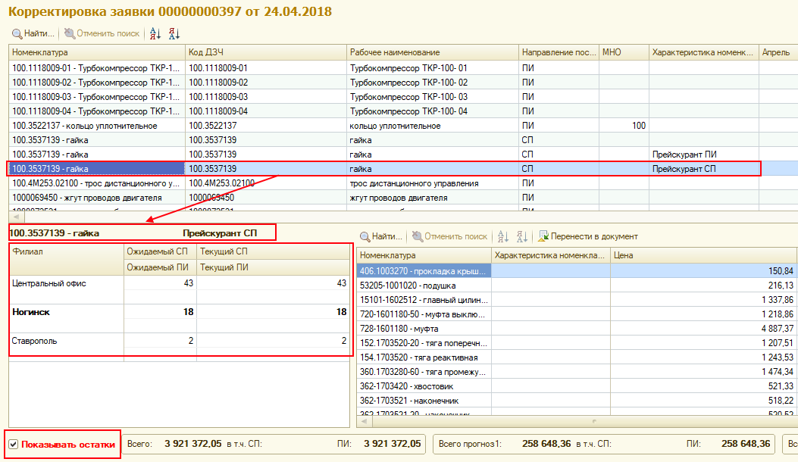

Видимость табличной части «Остатки» зависит от флажка «Показывать остатки». При необходимости можно отключить или включить видимость остатков. Табличная часть содержит информацию из регистра сведений «Ожидаемые остатки»: Ожидаемы остаток СП, Ожидаемый остаток ПИ, Текущий остаток СП, Текущий остаток ПИ. Для документа «Дополнительная заявка» дополнительно выводятся: Залежалый товар на складе Гарантия СП, Залежалый товар на складе Гарантия ПИ, Неликвиды ПИ.

Если дилер закреплен за каким-либо филиалом, то строка с остатками по этому филиалу будет выделена жирным шрифтом. Закрепление дилеров за филиалом определяется из регистра сведений «Закрепление дилеров за филиалами».

В табличной части «Подобранная номенклатура» находится информация из текущей заявки: Номенклатура, Характеристика, Цена, Количество, Количество прогноз1, Количество прогноз2, Ставка НДС, Сумма, Сумма прогноз1, Сумма прогноз2. Колонки с прогнозами для документа «Дополнительная заявка» не рассчитываются и не выводятся.

Для подбора номенклатуры в текущую заявку необходимо выполнить 2 шага:

1. Подобрать номенклатуру. Для этого в табличной части «Номенклатура» найти необходимую номенклатуру и ввести значения в колонки «Количество», «Количество прогноз1», «Количество прогноз2». Такая номенклатура перенесется в табличную часть «Подобранная номенклатура» и будет выделена серым шрифтом. Автоматически рассчитается сумма по строке и общие суммы текущего документа. При этом, если позиция уже присутствует в заявке, то цена и ставка НДС будут выбраны из заявки, иначе будут получены расчетным путем.

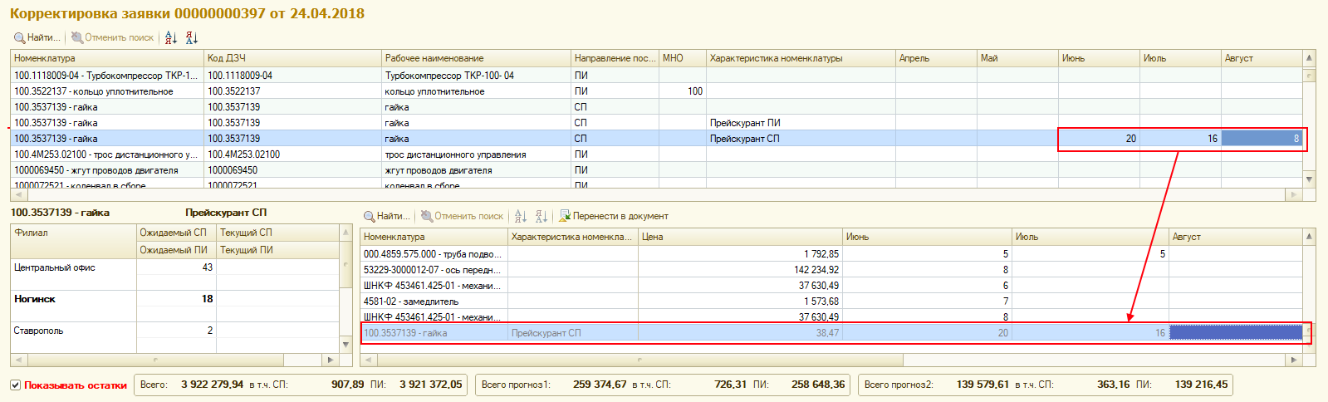

1. Перенести подобранную номенклатуру в документ. Для этого нажать на кнопку «Перенести в документ», при этом подобранная номенклатура перенесется в текущую заявку, а «серые» строки почернеют. После переноса текущая заявка будет изменена, но не запишется! Записать документ можно стандартным образом, по кнопке «Записать».

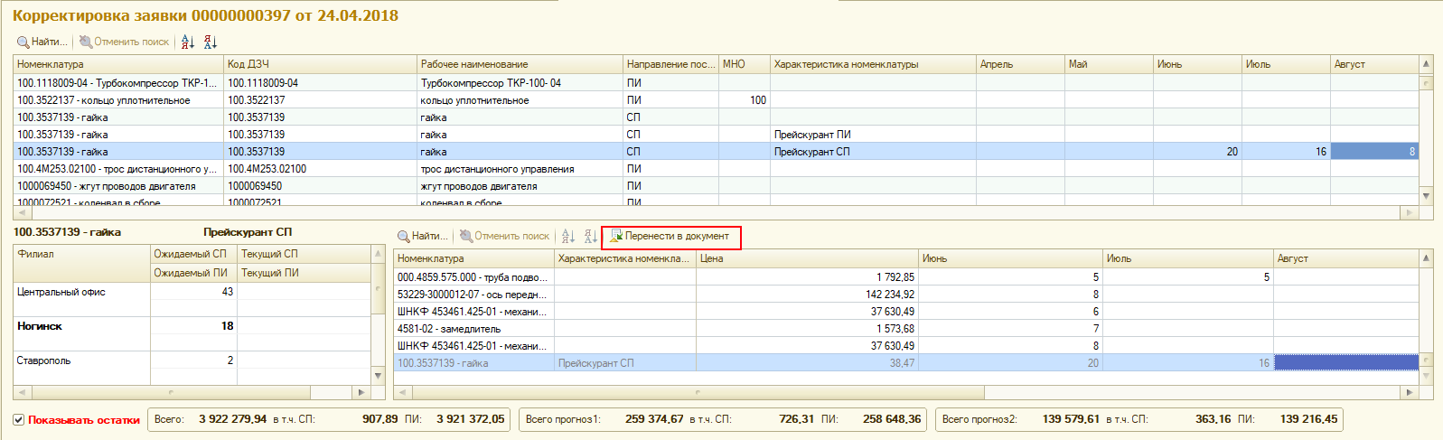

Форма обработки для документа «Дополнительная заявка дилера»:

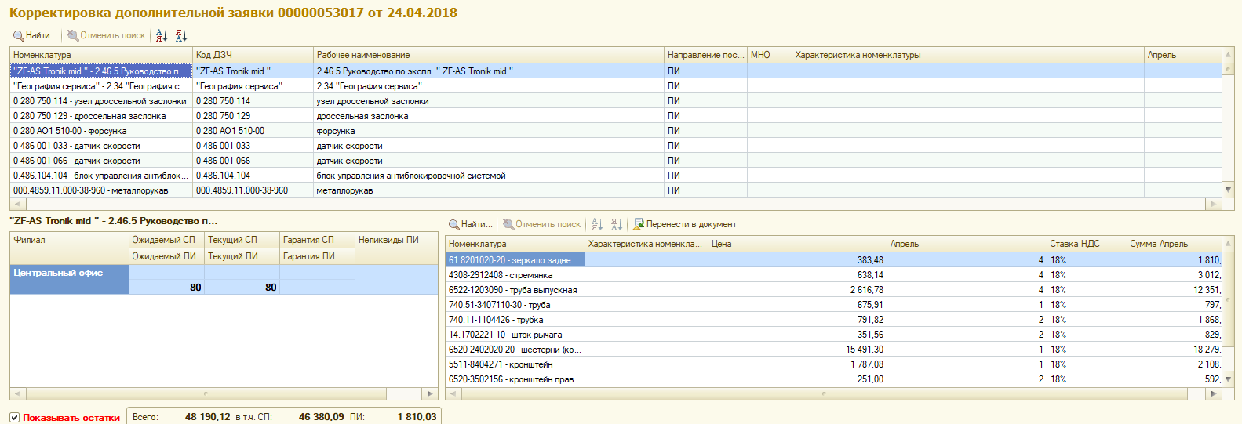

# Аварийные ситуации



## Несоответствие версии клиента и сервера

При запуске СДС может выйти сообщение:

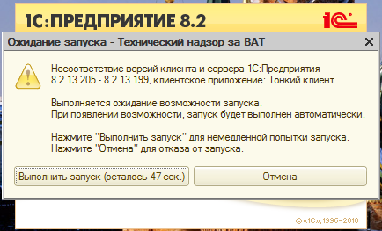

Для разрешения этой проблемы необходимо обновить клиентскую часть программы до версии сервера, т.е. выполнить пункт 2.1 Инструкции.

## Ошибки при интеграции с УПЗЧ

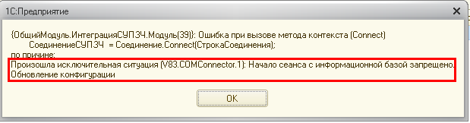

Данное сообщение означает, что в базе УПЗЧ происходит обновление конфигурации. Необходимо повторить свои действия через несколько минут.

# Лист регистрации изменений

|  |  |  |  |  |  |  |  |
| --- | --- | --- | --- | --- | --- | --- | --- |
| Изм. | Номера страниц | | | Обозначение документа | Подпись | Дата | Срок  введения |
| аннул. | замен. | новых |
| 0 | - | - | 54 | В24.13_09.Б6.001.9 |  |  |  |
|
| 20,22 |  | 2 |  |  | Карамова ГФ | 31.05.2017 |  |
|
| Пункт 3.4. |  |  |  |  | Карамова | 20.06.2018 |  |
|
|  |  |  |  |  | Урюпова | 22.03.2019 |  |
|
|  |  |  |  |  | Хамитова Р.Р. | 27.05.2019 |  |
|
|  |  |  |  |  | Кучтраев О.М. | 11.03.2020 |  |
|  |  |  | Стр.32 | № 19030-2879 от 18.10.19 Подтверждение заявок контрагентов филиала в ЦО и контрагентов ЦО в филиале | Урюпова | 19.03.2020 |  |
|